


BASES ADMINISTRATIVAS INTEGRADAS

LICITACIÓN PÚBLICA Nº 006-2014-GR.CAJ-PRIMERA CONVOCATORIA

CONTRATACIÓN DE BIENES

ADQUISICION DE UNA PLANTA PROCESADORA DE ARROZ PARA EL PROYECTO DENOMINADO: INSTALACION DE UNA PLANTA DE PROCESAMIENTO DE MAQUILA Y ENVASADO DE ARROZ DE LA ASOCIACION DE PRODUCTORES AGROPECUARIOS FRONTERA CUMBRE PERICO.

OCTUBRE - 2014

SECCIÓN GENERAL

DISPOSICIONES COMUNES DEL PROCESO DE SELECCIÓN

(ESTA SECCIÓN NO DEBE SER MODIFICADA EN NINGÚN EXTREMO, BAJO SANCIÓN DE NULIDAD)

CAPÍTULO I
ETAPAS DEL PROCESO DE SELECCIÓN

  - BASE LEGAL

- Ley Nº 28411, Ley General del Sistema Nacional del Presupuesto.
- Decreto Legislativo N° 1017 - Ley de Contrataciones del Estado, en adelante la Ley.
- Decreto Supremo N° 184-2008-EF - Reglamento de la Ley de Contrataciones del Estado, en adelante el Reglamento.
- Directivas del OSCE.
- Ley Nº 27444, Ley del Procedimiento Administrativo General.
- Código Civil.
- Ley Nº 27806, Ley de Transparencia y de Acceso a la Información Pública.
- Decreto Supremo Nº 007-2008-TR - Texto Único Ordenado de la Ley de Promoción de la Competitividad, Formalización y Desarrollo de la Micro y Pequeña Empresa y del acceso al empleo decente, Ley MYPE.
- Decreto Supremo Nº 008-2008-TR - Reglamento de la Ley MYPE.

Las referidas normas incluyen sus respectivas modificaciones, de ser el caso.

Para la aplicación del derecho deberá considerarse la especialidad de las normas previstas en las presentes Bases.

  - CONVOCATORIA

Se efectuará de conformidad con lo señalado en el artículo 51 del Reglamento, en la fecha señalada en el cronograma.

  - REGISTRO DE PARTICIPANTES

El registro de participantes se efectuará desde el día siguiente de la convocatoria y hasta un (1) día hábil después de haber quedado integradas las Bases. En el caso de propuestas presentadas por un consorcio, bastará que se registre uno (1) de sus integrantes, de conformidad con el artículo 53 del Reglamento.

La persona natural o persona jurídica que desee participar en el proceso de selección deberá contar con inscripción vigente en el Registro Nacional de Proveedores (RNP) conforme al objeto de la convocatoria. La Entidad verificará la vigencia de la inscripción en el RNP y que no se encuentra inhabilitada para contratar con el Estado.

Al registrarse, el participante deberá señalar la siguiente información: Nombres, apellidos y Documento Nacional de Identidad (DNI), en el caso de persona natural; razón social de la persona jurídica; número de Registro Único de Contribuyentes (RUC); domicilio legal; teléfono y fax.

IMPORTANTE:

- Para registrarse como participante en un proceso de selección convocado por las Entidades del Estado Peruano, es necesario que los proveedores cuenten con inscripción vigente ante el Registro Nacional de Proveedores (RNP) que administra el Organismo Supervisor de las Contrataciones del Estado (OSCE). Para obtener mayor información, podrá ingresarse a la siguiente dirección electrónica: www.rnp.gob.pe.

  - FORMULACIÓN DE CONSULTAS A LAS BASES

Las consultas a las Bases serán presentadas por un periodo mínimo de cinco (5) días hábiles, contados desde el día siguiente de la convocatoria, de conformidad con lo establecido en el artículo 55 del Reglamento.

  - ABSOLUCIÓN DE CONSULTAS A LAS BASES

La decisión que tome el Comité Especial con relación a las consultas presentadas constará en el pliego absolutorio que se notificará a través del SEACE, de conformidad con lo establecido en el artículo 54 del Reglamento, en la fecha señalada en el cronograma del proceso de selección.

El plazo para la absolución no podrá exceder de cinco (5) días hábiles contados desde el vencimiento del plazo para recibir las consultas.

IMPORTANTE:

- No se absolverán consultas a las Bases que se presenten extemporáneamente o que sean formuladas por quienes no se han registrado como participantes.

  - FORMULACIÓN DE OBSERVACIONES A LAS BASES

Las observaciones a las Bases serán presentadas dentro de los cinco (5) días hábiles siguientes de haber finalizado el término para la absolución de las consultas, de conformidad con lo establecido en el artículo 57 del Reglamento.

  - ABSOLUCIÓN DE OBSERVACIONES A LAS BASES

El Comité Especial notificará la absolución de las observaciones a través del SEACE, de conformidad con lo establecido en el artículo 56 del Reglamento, en la fecha señalada en el cronograma del proceso de selección.

El plazo para la absolución no debe exceder de los cinco (5) días hábiles desde el vencimiento del plazo para recibir observaciones.

El Comité Especial debe incluir en el pliego de absolución de observaciones el requerimiento de pago de la tasa por concepto de elevación de observaciones al OSCE.

IMPORTANTE:

- No se absolverán observaciones a las Bases que se presenten extemporáneamente o que sean formuladas por quienes no se han registrado como participantes.

  - ELEVACIÓN DE OBSERVACIONES AL OSCE

El plazo para solicitar la elevación de observaciones para el pronunciamiento del OSCE es de tres (3) días hábiles, computados desde el día siguiente de la notificación del pliego absolutorio a través del SEACE.

Los participantes pueden solicitar la elevación de las observaciones para la emisión de pronunciamiento, en los siguientes supuestos:

- Cuando las observaciones presentadas por el participante no fueron acogidas o fueron acogidas parcialmente;

- Cuando a pesar de ser acogidas sus observaciones, el participante considere que tal acogimiento continúa siendo contrario a lo dispuesto por el artículo 26 de la Ley, cualquier otra disposición de la normativa sobre contrataciones del Estado u otras normas complementarias o conexas que tengan relación con el proceso de selección; y

- Cuando el participante considere que el acogimiento de una observación formulada por otro participante resulta contrario a lo dispuesto por el artículo 26 de la Ley, cualquier otra disposición de la normativa sobre contrataciones del Estado u otras normas complementarias o conexas que tengan relación con el proceso de selección. En este caso, el participante debe haberse registrado como tal hasta el vencimiento del plazo para formular observaciones.

El Comité Especial, bajo responsabilidad, deberá remitir la totalidad de la documentación requerida para tal fin por el TUPA del OSCE, a más tardar al día siguiente de vencido el plazo para que los participantes soliciten la elevación de observaciones.

La emisión y publicación del pronunciamiento en el SEACE, debe efectuarse dentro de los diez (10) días hábiles siguientes de recibido el expediente completo por el OSCE.

  - INTEGRACIÓN DE LAS BASES

Las Bases integradas constituyen las reglas definitivas del proceso de selección por lo que deberán contener las correcciones, precisiones y/o modificaciones producidas como consecuencia de la absolución de las consultas y de las observaciones, las dispuestas por el pronunciamiento, así como las requeridas por el OSCE en el marco de sus acciones de supervisión.

Una vez integradas, las Bases no podrán ser cuestionadas en ninguna otra vía ni modificadas por autoridad administrativa alguna, bajo responsabilidad del Titular de la Entidad. Esta restricción no afecta la competencia del Tribunal para declarar la nulidad del proceso por deficiencias en las Bases.

El Comité Especial integrará y publicará las Bases teniendo en consideración los siguientes plazos:

- Cuando no se hayan presentado observaciones, al día siguiente de vencido el plazo para formularlas.

- Cuando se hayan presentado observaciones, al día siguiente de vencido el plazo para que los participantes soliciten la elevación de dichas observaciones para la emisión de pronunciamiento, siempre que ningún participante haya hecho efectivo tal derecho.

- Cuando se haya solicitado la elevación de observaciones, dentro de los dos (2) días hábiles siguientes de notificado el pronunciamiento respectivo en el SEACE.

Corresponde al Comité Especial, bajo responsabilidad, integrar las Bases y publicarlas en el SEACE, conforme lo establecen los artículos 59 y 60 del Reglamento.

De conformidad con el artículo 31 del Reglamento, el Comité Especial no podrá efectuar modificaciones de oficio al contenido de las Bases, bajo responsabilidad.

  - FORMA DE PRESENTACIÓN DE PROPUESTAS Y ACREDITACIÓN

Todos los documentos que contengan información referida a los requisitos para la admisión de propuestas y factores de evaluación se presentan en idioma castellano o, en su defecto, acompañados de traducción oficial o sin valor oficial efectuada por traductor público juramentado o traducción certificada efectuada por traductor colegiado certificado, salvo el caso de la información técnica complementaria contenida en folletos, instructivos, catálogos o similares, que puede ser presentada en el idioma original. El postor es responsable de la exactitud y veracidad de dichos documentos.

Las propuestas se presentarán en dos (2) sobres cerrados, de los cuales el primero contendrá la propuesta técnica y el segundo la propuesta económica.

Si las propuestas se presentan en hojas simples se redactarán por medios mecánicos o electrónicos y serán foliadas correlativamente empezando por el número uno.

Asimismo, cuando las propuestas tengan que ser presentadas total o parcialmente mediante formularios o formatos, éstos podrán ser llenados por cualquier medio, incluyendo el manual.

En ambos supuestos, las propuestas deben llevar el sello y la rúbrica del postor o de su representante legal o mandatario designado para dicho fin, salvo que el postor sea persona natural, en cuyo caso bastará que éste o su apoderado, indique debajo de la rúbrica sus nombres y apellidos completos.

Las personas naturales podrán concurrir personalmente o a través de su apoderado debidamente acreditado ante el Comité Especial, mediante carta poder simple (Formato N° 1). Las personas jurídicas lo harán por medio de su representante legal acreditado con copia simple del documento registral vigente que consigne dicho cargo o a través de su apoderado acreditado con carta poder simple suscrita por el representante legal, a la que se adjuntará el documento registral vigente que consigne la designación del representante legal, expedido con una antigüedad no mayor de treinta (30) días calendario a la presentación de propuestas. (Formato Nº 1)

En el caso de consorcios, la propuesta puede ser presentada por el representante común del consorcio, o por el apoderado designado por éste, o por el representante legal o apoderado de uno de los integrantes del consorcio que se encuentre registrado como participante, conforme a lo siguiente:

- En el caso que el representante común del consorcio presente la propuesta, éste debe presentar copia simple de la promesa formal de consorcio.

- En el caso que el apoderado designado por el representante común del consorcio presente la propuesta, este debe presentar carta poder simple suscrita por el representante común del consorcio y copia simple de la promesa formal de consorcio.

- En el caso del representante legal o apoderado de uno de los integrantes del consorcio que se encuentre registrado como participante, la acreditación se realizará conforme a lo dispuesto en el sexto párrafo del presente numeral, según corresponda.

IMPORTANTE:

- Las Entidades someten a fiscalización posterior conforme a lo previsto en el artículo 32 de la Ley N° 27444, Ley del Procedimiento Administrativo General, la documentación, declaraciones y traducciones presentadas por el ganador de la Buena Pro.

  - PRESENTACIÓN DE PROPUESTAS

La presentación de propuestas se realiza en acto público, en la fecha y hora señaladas en el cronograma del proceso.

El acto se inicia cuando el Comité Especial empieza a llamar a los participantes en el orden en que se registraron para participar en el proceso, para que entreguen sus propuestas. Si al momento de ser llamado el participante no se encuentra presente, se le tendrá por desistido. Si algún participante es omitido, podrá acreditarse con la presentación de la constancia de su registro como participante.

Los integrantes de un consorcio no podrán presentar propuestas individuales ni conformar más de un consorcio.

IMPORTANTE:

- En caso de convocarse según relación de ítems, los integrantes de un consorcio no podrán presentar propuestas individuales ni conformar más de un consorcio en un mismo ítem, lo que no impide que puedan presentarse individualmente o conformando otro consorcio en ítems distintos.

En el caso que el Comité Especial rechace la acreditación del apoderado, representante legal o representante común, según corresponda en atención al numeral 1.10, y este exprese su disconformidad, se anotará tal circunstancia en el acta y el Notario (o Juez de Paz) mantendrá la propuesta y los documentos de acreditación en su poder hasta el momento en que el participante formule apelación. Si se formula apelación se estará a lo que finalmente se resuelva al respecto.

Después de recibidas las propuestas, el Comité Especial procederá a abrir los sobres que contienen la propuesta técnica de cada postor, a fin de verificar que los documentos presentados por cada postor sean los solicitados en las Bases.

En el caso que de la revisión de la propuesta se adviertan defectos de forma, tales como errores u omisiones subsanables en los documentos presentados que no modifiquen el alcance de la propuesta técnica, o la omisión de presentación de uno o más documentos que acrediten el cumplimiento de los requerimientos técnicos mínimos —siempre que se trate de documentos emitidos por autoridad pública nacional o un privado en ejercicio de función pública, tales como autorizaciones, permisos, títulos, constancias y/o certificados que acrediten estar inscrito o integrar un registro, y otros de naturaleza análoga, para lo cual deben haber sido obtenidos por el postor con anterioridad a la fecha establecida para la presentación de propuestas—, se actuará conforme lo dispuesto en el artículo 68 del Reglamento. Este es el único momento en que puede otorgarse plazo para subsanar la propuesta técnica.

En el caso de advertirse que la propuesta no cumple con lo requerido por las Bases, y no se encuentre dentro de los supuestos señalados en el párrafo anterior, se devolverá la propuesta, teniéndola por no admitida, salvo que el postor exprese su disconformidad, en cuyo caso se anotará tal circunstancia en el acta y el Notario (o Juez de Paz) mantendrá la propuesta en su poder hasta el momento en que el postor formule apelación. Si se formula apelación se estará a lo que finalmente se resuelva al respecto.

Después de abierto cada sobre que contiene la propuesta técnica, el Notario (o Juez de Paz) procederá a sellar y firmar cada hoja de los documentos de la propuesta técnica. A su vez, si las Bases han previsto que la evaluación y calificación de las propuestas técnicas se realice en fecha posterior, el Notario (o Juez de Paz) procederá a colocar los sobres cerrados que contienen las propuestas económicas dentro de uno o más sobres, los que serán debidamente sellados y firmados por él, por los miembros del Comité Especial y por los postores que así lo deseen, conservándolos hasta la fecha en que el Comité Especial, en acto público, comunique verbalmente a los postores el resultado de la evaluación de las propuestas técnicas.

Al terminar el acto público, se levantará un acta, la cual será suscrita por el Notario (o Juez de Paz), por todos sus miembros, así como por los veedores y los postores que lo deseen.

De conformidad con lo dispuesto en el artículo 64 del Reglamento, en los actos de presentación de propuestas y otorgamiento de la Buena Pro se podrá contar con la presencia de un representante del Sistema Nacional de Control, quien participará como veedor y deberá suscribir el acta correspondiente, su inasistencia no viciará el proceso.

  - CONTENIDO DE LA PROPUESTA ECONÓMICA

La propuesta económica (Sobre Nº 2) deberá incluir obligatoriamente lo siguiente:

La oferta económica, en la moneda que corresponda, incluidos todos los tributos, seguros, transportes, inspecciones, pruebas y, de ser el caso, los costos laborales conforme a la legislación vigente, así como cualquier otro concepto que pueda tener incidencia sobre el costo del bien a contratar; excepto la de aquellos postores que gocen de exoneraciones legales. La Entidad no reconocerá pago adicional de ninguna naturaleza.

El monto total de la propuesta económica y los subtotales que lo componen deberán ser expresados con dos decimales. Los precios unitarios podrán ser expresados con más de dos decimales.

IMPORTANTE:

- Tratándose de un proceso según relación de ítems, cuando los postores se presenten a más de un ítem, deberán presentar sus propuestas económicas en forma independiente.

  - EVALUACIÓN DE PROPUESTAS

La evaluación de propuestas se realizará en dos (2) etapas: La evaluación técnica y la evaluación económica.

Los máximos puntajes asignados a las propuestas son los siguientes:

Propuesta Técnica : 100 puntos
Propuesta Económica : 100 puntos

    - EVALUACIÓN TÉCNICA

Se verificará que la propuesta técnica cumpla con los requerimientos técnicos mínimos contenidos en las presentes Bases. Las propuestas que no cumplan dichos requerimientos no serán admitidas.

Sólo aquellas propuestas admitidas y aquellas a las que el Comité Especial hubiese otorgado plazo de subsanación, pasarán a la evaluación técnica.

En aquellos casos en los que se hubiese otorgado plazo para la subsanación de la propuesta, el Comité Especial deberá determinar si se cumplió o no con la subsanación solicitada. Si luego de vencido el plazo otorgado, no se cumple con la subsanación, el Comité Especial tendrá la propuesta por no admitida.

Una vez cumplida la subsanación de la propuesta o vencido el plazo otorgado para dicho efecto, se continuará con la evaluación de las propuestas técnicas admitidas, asignando los puntajes correspondientes, conforme a la metodología de asignación de puntaje establecida para cada factor.

Las propuestas técnicas que no alcancen el puntaje mínimo de sesenta (60) puntos, serán descalificadas en esta etapa y no accederán a la evaluación económica.

    - EVALUACIÓN ECONÓMICA

Si la propuesta económica excede el valor referencial, será devuelta por el Comité Especial y se tendrá por no presentada, conforme lo establece el artículo 33 de la Ley.

La evaluación económica consistirá en asignar el puntaje máximo establecido a la propuesta económica de menor monto. Al resto de propuestas se les asignará un puntaje inversamente proporcional, según la siguiente fórmula:

Pi = Om x PMPE
Oi

Donde:
i = Propuesta
Pi = Puntaje de la propuesta económica i
Oi = Propuesta Económica i
Om = Propuesta Económica de monto o precio más bajo
PMPE = Puntaje Máximo de la Propuesta Económica

IMPORTANTE:

- En caso el proceso se convoque bajo el sistema de precios unitarios, tarifas o porcentajes, el Comité Especial deberá verificar las operaciones aritméticas de la propuesta que obtuvo el mayor puntaje total y, de existir alguna incorrección, deberá corregirla a fin de consignar el monto correcto y asignarle el lugar que le corresponda. Dicha corrección debe figurar expresamente en el acta respectiva.

- Sólo cuando se haya previsto (según el caso concreto) aceptar propuestas económicas que incluyan propuestas de financiamiento, la propuesta económica se evaluará utilizando el método del valor presente neto del flujo financiero que comprenda los costos financieros y el repago de la deuda. Se tomarán en cuenta todos los costos del financiamiento, tales como la tasa de interés, comisiones, seguros y otros, así como la contrapartida de la Entidad si fuere el caso, conforme a las disposiciones contenidas en el artículo 70 del Reglamento.

  - ACTO PÚBLICO DE OTORGAMIENTO DE LA BUENA PRO

En la fecha y hora señalada en las Bases, el Comité Especial se pronunciará sobre la admisión y la evaluación técnica de las propuestas, comunicando los resultados de esta última.

La evaluación de las propuestas económicas se realizará de conformidad con el procedimiento establecido en las presentes Bases.

La determinación del puntaje total se hará de conformidad con el artículo 71 del Reglamento.

El Comité Especial procederá a otorgar la Buena Pro a la propuesta ganadora, dando a conocer los resultados del proceso de selección a través de un cuadro comparativo en el que se consignará el orden de prelación en que han quedado calificados los postores, detallando los puntajes técnico, económico y total obtenidos por cada uno de ellos.

En el supuesto que dos (2) o más propuestas empaten, el otorgamiento de la Buena Pro se efectuará observando lo señalado en el artículo 73 del Reglamento.

Al terminar el acto público se levantará un acta, la cual será suscrita por el Notario (o Juez de Paz), por todos los miembros del Comité Especial y por los postores que deseen hacerlo.

El otorgamiento de la Buena Pro se presumirá notificado a todos los postores en la misma fecha, oportunidad en la que se entregará a los postores copia del acta de otorgamiento de la Buena Pro y el cuadro comparativo, detallando los resultados en cada factor de evaluación. Dicha presunción no admite prueba en contrario. Esta información se publicará el mismo día en el SEACE.

  - CONSENTIMIENTO DE LA BUENA PRO

Cuando se hayan presentado dos (2) o más propuestas, el consentimiento de la Buena Pro se producirá a los ocho (8) días hábiles de la notificación de su otorgamiento en acto público, sin que los postores hayan ejercido el derecho de interponer el recurso de apelación. En este caso, el consentimiento se publicará en el SEACE al día hábil siguiente de haberse producido.

En el caso que se haya presentado una sola oferta, el consentimiento de la Buena Pro se producirá el mismo día de la notificación de su otorgamiento en acto público, y podrá ser publicado en el SEACE ese mismo día o hasta el día hábil siguiente.

  - CONSTANCIA DE NO ESTAR INHABILITADO PARA CONTRATAR CON EL ESTADO

De acuerdo con el artículo 282 del Reglamento, a partir del día hábil siguiente de haber quedado consentida la Buena Pro o de haberse agotado la vía administrativa conforme a lo previsto en el artículo 122 del Reglamento, el postor ganador de la Buena Pro debe solicitar ante el OSCE la expedición de la constancia de no estar inhabilitado para contratar con el Estado.

CAPÍTULO II
SOLUCIÓN DE CONTROVERSIAS DURANTE EL PROCESO DE SELECCIÓN

  - RECURSO DE APELACIÓN

A través del recurso de apelación se impugnan los actos dictados durante el desarrollo del proceso de selección, desde la convocatoria hasta aquellos emitidos antes de la celebración del contrato.

El recurso de apelación se presenta ante y es resuelto por el Tribunal de Contrataciones del Estado.

Los actos emitidos por el Titular de la Entidad que declaren la nulidad de oficio o cancelen el proceso, podrán impugnarse ante el Tribunal de Contrataciones del Estado.

  - Plazos de interposición del recurso de apelación

La apelación contra el otorgamiento de la Buena Pro o contra los actos dictados con anterioridad a ella debe interponerse dentro de los ocho (8) días hábiles siguientes de haberse otorgado la Buena Pro.

La apelación contra los actos distintos a los indicados en el párrafo anterior debe interponerse dentro de los ocho (8) días hábiles siguientes de haberse tomado conocimiento del acto que se desea impugnar.

CAPÍTULO III
DEL CONTRATO

  - DEL PERFECCIONAMIENTO DEL CONTRATO

Dentro del plazo de doce (12) días hábiles siguientes al consentimiento de la Buena Pro o cuando esta haya quedado administrativamente firme, debe suscribirse el contrato. Dentro del referido plazo: a) El postor ganador debe presentar la totalidad de la documentación prevista en las Bases, b) La Entidad, de corresponder, solicita la subsanación de la documentación presentada y c) El postor ganador subsana las observaciones formuladas por la Entidad.

En el supuesto que el postor ganador no presente la documentación y/o no concurra a suscribir el contrato, en los plazos antes indicados, se procederá de acuerdo a lo dispuesto en el artículo 148 del Reglamento, según corresponda.

El contrato será suscrito por la Entidad, a través del funcionario competente o debidamente autorizado, y por el ganador de la Buena Pro, ya sea directamente o por medio de su apoderado, tratándose de persona natural, y tratándose de persona jurídica, a través de su representante legal, de conformidad con lo establecido en el artículo 139 del Reglamento.

Para suscribir el contrato, el postor ganador de la Buena Pro deberá presentar, además de los documentos previstos en las Bases, los siguientes:

- Constancia vigente de no estar inhabilitado para contratar con el Estado.
- Garantía de fiel cumplimiento.
- Garantía de fiel cumplimiento por prestaciones accesorias, en caso corresponda.
- Garantía por el monto diferencial de propuesta, en caso corresponda.
- Contrato de consorcio con firmas legalizadas de los integrantes, de ser el caso.
- Código de cuenta interbancario (CCI).

  - VIGENCIA DEL CONTRATO

En aplicación de lo dispuesto en el artículo 149 del Reglamento, el contrato tiene vigencia desde el día siguiente de la suscripción del documento que lo contiene. Dicha vigencia rige hasta que el funcionario competente dé la conformidad de la recepción de la prestación a cargo del contratista y se efectúe el pago correspondiente.

  - DE LAS GARANTÍAS

    - GARANTÍA DE FIEL CUMPLIMIENTO

El postor ganador debe entregar a la Entidad la garantía de fiel cumplimiento del contrato. Esta deberá ser emitida por una suma equivalente al diez por ciento (10%) del monto del contrato original y tener vigencia hasta la conformidad de la recepción de la prestación a cargo del contratista.

De manera excepcional, respecto de aquellos contratos que tengan una vigencia superior a un (1) año, previamente a la suscripción del contrato, las Entidades podrán aceptar que el ganador de la Buena Pro presente la garantía de fiel cumplimiento y de ser el caso, la garantía por el monto diferencial de la propuesta, con una vigencia de un (1) año, con el compromiso de renovar su vigencia hasta la conformidad de la recepción de la prestación.

    - GARANTÍA DE FIEL CUMPLIMIENTO POR PRESTACIONES ACCESORIAS

En caso el contrato conlleve a la ejecución de prestaciones accesorias, tales como mantenimiento, reparación o actividades afines, se otorgará una garantía adicional por este concepto, la misma que se renovará periódicamente hasta el cumplimiento total de las obligaciones garantizadas, no pudiendo eximirse su presentación en ningún caso.

    - GARANTÍA POR EL MONTO DIFERENCIAL DE PROPUESTA

Cuando la propuesta económica fuese inferior al valor referencial en más del veinte por ciento (20%) de éste, para la suscripción del contrato, el postor ganador deberá presentar una garantía adicional por un monto equivalente al veinticinco por ciento (25%) de la diferencia entre el valor referencial y la propuesta económica. Dicha garantía deberá tener vigencia hasta la conformidad de la recepción de la prestación a cargo del contratista.

  - REQUISITOS DE LAS GARANTÍAS

Las garantías que se presenten deberán ser incondicionales, solidarias, irrevocables y de realización automática en el país al sólo requerimiento de la Entidad. Asimismo, deben ser emitidas por empresas que se encuentren bajo la supervisión de la Superintendencia de Banca, Seguros y Administradoras Privadas de Fondos de Pensiones, y deben estar autorizadas para emitir garantías; o estar consideradas en la lista actualizada de bancos extranjeros de primera categoría que periódicamente publica el Banco Central de Reserva del Perú.

IMPORTANTE:

- Corresponde a la Entidad verificar que las garantías presentadas por los postores o contratistas cumplen con los requisitos y condiciones necesarios para su aceptación y eventual ejecución.

  - EJECUCIÓN DE GARANTÍAS

Las garantías se harán efectivas conforme a las estipulaciones contempladas en el artículo 164 del Reglamento.

  - ADELANTOS

La Entidad entregará adelantos directos, conforme a lo previsto en el artículo 171 del Reglamento, siempre que ello haya sido previsto en la sección específica de las Bases.

En el supuesto que no se entregue el adelanto en el plazo previsto, el contratista tiene derecho a solicitar la ampliación del plazo de ejecución de la prestación por el número de días equivalente a la demora, conforme al artículo 172 del Reglamento.

  - DE LAS PENALIDADES E INCUMPLIMIENTO DEL CONTRATO

Las penalidades por retraso injustificado en la entrega del bien requerido y las causales para la resolución del contrato, serán aplicadas de conformidad con los artículos 165 y 168 del Reglamento, respectivamente.

De acuerdo con los artículos 48 de la Ley y 166 del Reglamento, en las Bases o el contrato podrán establecerse penalidades distintas a la mencionada en el artículo 165 del Reglamento, siempre y cuando sean objetivas, razonables y congruentes con el objeto de la convocatoria, hasta por un monto máximo equivalente al diez por ciento (10%) del monto del contrato vigente o, de ser el caso, del ítem que debió ejecutarse. Estas penalidades se calcularán de forma independiente a la penalidad por mora.

  - PAGOS

La Entidad deberá realizar todos los pagos a favor del contratista por concepto de los bienes objeto del contrato. Dichos pagos se efectuarán después de ejecutada la respectiva prestación; salvo que, por razones de mercado, el pago del precio sea condición para la entrega de los bienes.

La Entidad deberá pagar las contraprestaciones pactadas a favor del contratista en la forma y oportunidad (pago único o pagos parciales) establecida en las Bases o en el contrato, siempre que el contratista los solicite presentando la documentación que justifique el pago y acredite la existencia de los bienes, conforme a la sección específica de las Bases.

Para tal efecto, el responsable de otorgar la conformidad de la recepción de los bienes, deberá hacerlo en un plazo que no excederá de los diez (10) días calendario de ser éstos recibidos, a fin que la Entidad cumpla con la obligación de efectuar el pago dentro de los quince (15) días calendario siguientes, siempre que se verifiquen las condiciones establecidas en el contrato.

En el caso que se haya suscrito contrato con un consorcio, el pago se realizará de acuerdo a lo que se indique en el contrato de consorcio.

En caso de retraso en el pago, el contratista tendrá derecho al pago de intereses conforme a lo establecido en el artículo 48 de la Ley, contado desde la oportunidad en que el pago debió efectuarse.

  - DISPOSICIONES FINALES

Todos los demás aspectos del presente proceso no contemplados en las Bases se regirán supletoriamente por la Ley y su Reglamento, así como por las disposiciones legales vigentes.

SECCIÓN ESPECÍFICA

CONDICIONES ESPECIALES DEL PROCESO DE SELECCIÓN

(EN ESTA SECCIÓN LA ENTIDAD DEBERÁ COMPLETAR LA INFORMACIÓN EXIGIDA, DE ACUERDO A LAS INSTRUCCIONES INDICADAS)

CAPÍTULO I
GENERALIDADES

  - ENTIDAD CONVOCANTE

Nombre | : | GOBIERNO REGIONAL DE CAJAMARCA
RUC Nº | : | 20453744168
Domicilio legal | : | Jr. Santa Teresa de Journet N° 351 Urb. La Alameda-Cajamarca
Teléfono/Fax: | : | 076 599000 Anexo 1059
Correo electrónico: | : | mportillab@regioncajamarca.gob.pe

  - OBJETO DE LA CONVOCATORIA

El presente proceso de selección tiene por objeto la Adquisición de una Planta Procesadora de Arroz para el Proyecto Denominado: Instalación de una Planta de Procesamiento de Maquila y Envasado de Arroz de la Asociación de Productores Agropecuarios Frontera Cumbre Perico.

  - VALOR REFERENCIAL

El valor referencial asciende a S/. 776,719.00 (Setecientos Setenta y Seis Mil Setecientos Diecinueve con 00/100), incluido los impuestos de Ley y cualquier otro concepto que incida en el costo total del bien. El valor referencial ha sido calculado al mes de Setiembre de 2014. (la antigüedad del valor referencial no deberá exceder de los tres (3) meses desde la aprobación del expediente de contratación).

Ítem N° | Descripción | Valor Referencial  (VR) | Límite Inferior |  | Límite Superior
Ítem N° | Descripción | Valor Referencial  (VR) | Con IGV | Sin IGV | Con IGV | Sin IGV
1 | Planta Procesadora de Arroz. | 776,719.00 (Setecientos Setenta y Seis Mil Setecientos Diecinueve con 00/100) | No se ha establecido |  | 776,719.00 (Setecientos Setenta y Seis Mil Setecientos Diecinueve con 00/100)) | 658,236.44  (Seiscientos Cincuenta y Ocho Mil Doscientos Treinta y Seis con 44/100 Nuevos Soles)

IMPORTANTE:

- De conformidad con el artículo 13 del Reglamento, cuando se trate de una contratación por relación de ítems, también deberán incluirse los valores referenciales en números y letras de cada ítem.

- Las propuestas económicas no pueden exceder el monto consignado en las Bases como valor referencial de conformidad con el artículo 33 de la Ley. No existe un límite mínimo como tope para efectuar dichas propuestas.

- Si durante la fase de actos preparatorios se determina que la entrega de los bienes y su consumo se efectuará en la Amazonía, deberá tomarse en cuenta la regulación de la Cuarta Disposición Complementaria Final del Reglamento, referida al beneficio de la exoneración del IGV prevista en la Ley Nº 27037, Ley de Promoción de la Inversión en la Amazonía.

De conformidad con lo señalado en el numeral 2 de la citada Disposición Complementaria Final, en las Bases del respectivo proceso de selección deberá establecerse además del valor referencial, los límites de éste, con y sin IGV, tal como se en el cuadro anterior.

  - EXPEDIENTE DE CONTRATACIÓN

El expediente de contratación fue aprobado mediante Memorando No. 406-2014-GR.CAJ/DRA, de fecha 24 de setiembre de 2014.

  - FUENTE DE FINANCIAMIENTO

La Fuente de Financiamento corresponde a: Recursos Determinados.
Meta : Instalación de Una Planta de Procesamiento de Maquila y Envasado de Arroz de la Asociación de Productores Agropecuarios Frontera Cumbre Perico, Distrito de Chirinos, San Ignacio, Cajamarca.
Certificación: N° 369

IMPORTANTE:

    - La fuente de financiamiento debe corresponder a aquellas previstas en la Ley de Equilibrio Financiero del Presupuesto del Sector Público del año fiscal en el cual se convoca el proceso de selección.

  - SISTEMA DE CONTRATACIÓN

El presente proceso se rige por el sistema de SUMA ALZADA, de acuerdo con lo establecido en el expediente de contratación respectivo.

  - MODALIDAD DE EJECUCIÓN CONTRACTUAL

Llave en Mano; el postor oferta además de los bienes, su instalación y puesta en funcionamento.

  - ALCANCES DEL REQUERIMIENTO

El alcance de la prestación está definido en los Requerimientos Técnicos Mínimos que forman parte de la presente sección en el Capítulo III.

  - PLAZO DE ENTREGA

Los bienes materia de la presente convocatoria se entregarán en el plazo de ciento treinta (130) días calendario. Dicho plazo constituye un requerimiento técnico mínimo que debe coincidir con lo establecido en el expediente de contratación.

  - COSTO DE REPRODUCCIÓN DE LAS BASES

El costo de reproducción de las Bases Administrativas será de S/. 5.00 (Cinco con 00/100 Nuevos Soles), en caso de requerirse la entrega en fotocopias.

  - BASE LEGAL

- Ley Nº 30114 Ley de Presupuesto del Sector Público para el Año Fiscal 2014.
- Ley Nº 30115 Ley de Equilibrio Financiero del Presupuesto del Sector Público del año fiscal 2014.
- Ley N° 28411 - Ley General del Sistema Nacional del Presupuesto.
- Decreto Legislativo N° 1017 - Ley de Contrataciones del Estado, en adelante la Ley.
- Ley Nº 29873, Que modifica el Decreto Legislativo Nº 1017, que aprueba la Ley de Contrataciones del Estado.
- Decreto Supremo N° 184-2008-EF - Reglamento de la Ley de Contrataciones del Estado, en adelante el Reglamento.
- Decreto Supremo N° 138-2012-EF – Modificación del Reglamento de la Ley de Contrataciones del Estado.
- Decreto supremo Nº. 080-2014-EF – Modifica el Reglamento del D. Legislativo Nº. 1017 que aprobó la Ley de Contrataciones del Estado, aprobado mediante Decreto Supremo Nº. 184-2008-EF.
- Directiva 016-2012-OSCE/CD - Participación de Proveedores en consorcio en las contrataciones del Estado.
- Otras directivas del OSCE.
- Ley N° 27444 – Ley del Procedimiento Administrativo General.
- Código Civil.
- Ley Nº 27806 – Ley de Transparencia y de Acceso a la Información Pública.
- Decreto Supremo Nº 007-2008-TR - Texto Único Ordenado de la Ley de Promoción de la Competitividad, Formalización y Desarrollo de la Micro y Pequeña Empresa y del acceso al empleo decente, Ley MYPE.
- Decreto Supremo Nº 008-2008-TR - Reglamento de la Ley MYPE.

Las referidas normas incluyen sus respectivas modificaciones, de ser el caso.

CAPÍTULO II
DEL PROCESO DE SELECCIÓN

  - CRONOGRAMA DEL PROCESO DE SELECCIÓN

Etapa |  | Fecha, hora y lugar
Convocatoria | : | 26 de setiembre de 2014
Registro de participantes | : | Del: 29 de setiembre de 2014  Al: 22 de octubre de 2014
Formulación de Consultas | : | Del: 29 de setiembre de 2014  Al: 03 de octubre de 2014
Absolución de Consultas | : | El: 06 de octubre de 2014
Formulación de Observaciones a las Bases | : | Del: 07 de octubre de 2014  Al: 14 de octubre de 2014
Absolución de Observaciones a las Bases | : | El: 15 de octubre de 2014
Integración de las Bases | : | El: 21 de octubre de 2014
Presentación de Propuestas | : | El: 29 de octubre de 2014
* El acto público se realizará en | : | En el Salón Auditórium de la Sede del Gobierno Regional de Cajamarca, a las 10:00 horas.
Calificación y Evaluación de Propuestas | : | Del: 30 de octubre de 2014
Otorgamiento de la Buena Pro | : | El: 31 de octubre de 2014
* El acto público se realizará en | : | En el Salón Auditórium de la Sede del Gobierno Regional de Cajamarca, a las 10:00 horas.

IMPORTANTE:

- Debe tenerse presente que en una licitación pública, entre la convocatoria y la etapa de presentación de propuestas debe existir como mínimo veintidós (22) días hábiles y, entre la integración de Bases y la etapa de presentación de propuestas debe existir como mínimo cinco (5) días hábiles.

  - REGISTRO DE PARTICIPANTES

El registro de los participantes es gratuito y se realizará en la Unidad de Procesos del Gobierno Regional de Cajamarca, sito en el Jr. Santa Teresa de Journet N° 351 Urb. La Alameda - Cajamarca, en las fechas señaladas en el cronograma, en el horario de 07:30 horas a las 13:00 horas y de 14:30 horas a 17:00 horas. Llenar FORMATO “A”.

En el momento del registro, se emitirá la constancia o cargo correspondiente en el que se indicará: número y objeto del proceso, el nombre y firma de la persona que efectuó el registro, así como el día y hora de dicha recepción.

IMPORTANTE:

- Al consignar el horario de atención, debe tenerse en cuenta que el horario de atención no podrá ser menor a ocho horas.

- Los participantes registrados tienen el derecho de solicitar un ejemplar de las Bases, para cuyo efecto deben cancelar el costo de reproducción de las mismas.

  - FORMULACIÓN DE CONSULTAS Y OBSERVACIONES A LAS BASES

Las consultas y observaciones se presentarán por escrito, debidamente fundamentadas, ante la ventanilla de Mesa de Partes de la Entidad (Unidad de Trámite Documentario) o la que haga sus veces, sito en el Jr. Santa Teresa de Journet N° 351 Urb. La Alameda - Cajamarca, en las fechas señaladas en el cronograma, en el horario de 07:30 horas a 13:00 horas y de 14:30 horas a las 17:00 horas, debiendo estar dirigidos al Presidente del Comité Especial de la LICITACION PUBLICA N° 006-2014-GR.CAJ-Primera Convocatoria, pudiendo ser remitidas adicionalmente al siguiente correo electrónico: mportillab@regioncajamarca.gob.pe.

MUY IMPORTANTE: No se absolverán consultas y observaciones a las Bases que se presenten extemporáneamente o que envían sólo por correo electrónico o que sean formuladas por quienes no se han registrado como participantes o que no hayan sido ingresadas por Mesa de Partes del Gobierno Regional de Cajamarca.
IMPORTANTE:

- Al consignar el horario de atención, debe tenerse en cuenta que el horario de atención no podrá ser menor a ocho horas.

  - ACTO PÚBLICO DE PRESENTACIÓN DE PROPUESTAS

Las propuestas se presentarán en acto público, en el Salón Auditórium de la Sede del Gobierno Regional de Cajamarca, sito en el Jr. Santa Teresa de Journet N° 351 Urb. La Alameda – Cajamarca, 4to. Piso, en la fecha y hora señalada en el cronograma. El acto público se realizará con la participación de Notario Público.

Se podrá contar con la presencia de un representante del Sistema Nacional de Control, quien participará como veedor y deberá suscribir el acta correspondiente. La no asistencia del mismo no vicia el proceso.

Se podrá contar con la presencia de un representante del Sistema Nacional de Control, quien participará como veedor y deberá suscribir el acta correspondiente. La no asistencia del mismo no vicia el proceso.

Las personas naturales podrán concurrir personalmente o a través de su apoderado debidamente acreditado ante el Comité Especial, mediante carta poder simple (Formato N° 1).

Las personas jurídicas lo harán por medio de su representante legal acreditado con copia simple del documento registral vigente que consigne dicho cargo o a través de su apoderado acreditado con carta poder simple suscrita por el representante legal, a la que se adjuntará copia del documento registral vigente que consigne la designación del representante legal, expedido con una antigüedad no mayor de treinta (30) días calendario a la presentación de propuestas. (Formato Nº 1)

Respecto a la forma de presentación de propuestas y acreditación, para el caso de Consorcios, en el caso que el representante legal común del consorcio presente la propuesta, éste debe presentar copia simple de la promesa formal del consorcio además deberá de adjuntar el documento registral vigente de los consorciados en caso de personas jurídicas.

En el caso que la presentación de propuestas es mediante apoderado éste deberá de presentar la carta poder simple suscrita por el representante común del consocio Formato Nº 1, acompañado con copia simple de la promesa formal de consorcio y además adjuntar copia simple del documento registral vigente de los consorciados en caso de personas jurídicas.

Para la presentación de propuestas el documento registral vigente es la vigencia de poder en todas sus formas, que expide registros públicos o la copia literal de la partida electrónica completa de la empresa.

La copia del documento registral vigente que consigne la designación del representante legal, expedido con una antigüedad no mayor de treinta (30) días calendario a la presentación de propuestas.

Las propuestas se presentarán en dos (2) sobres cerrados y estarán dirigidas al Comité Especial de la LICITACIÓN PÚBLICA N° 006-2014-GR-CAJ-Primera Convocatoria, conforme al siguiente detalle:

SOBRE N° 1: Propuesta Técnica. El sobre será rotulado:

Señores
GOBIERNO REGIONAL DE CAJAMARCA

Jr. Santa Teresa de Journet N° 351 Urb. La Alameda - Cajamarca

Att.: Comité Especial

LICITACIÓN PÚBLICA N° 006-2014-gr-caj-pRIMERA cONVOCATORIA.

Denominación de la convocatoria: Adquisición de una Planta Procesadora de Arroz para el Proyecto Denominado: Instalación de una Planta de Procesamiento de Maquila y Envasado de Arroz de la Asociación de Productores Agropecuarios Frontera Cumbre Perico.

SOBRE N° 1: PROPUESTA TÉCNICA
[NOMBRE / RAZÓN SOCIAL DEL POSTOR]

SOBRE Nº 2: Propuesta Económica. El sobre será rotulado:

Señores
GOBIERNO REGIONAL DE CAJAMARCA

Jr. Santa Teresa de Journet N° 351 Urb. La Alameda - Cajamarca

Att.: Comité Especial

LICITACIÓN PÚBLICA N° 006-2014-gr-caj-pRIMERA cONVOCATORIA.

Denominación de la convocatoria: Adquisición de una Planta Procesadora de Arroz para el Proyecto Denominado: Instalación de una Planta de Procesamiento de Maquila y Envasado de Arroz de la Asociación de Productores Agropecuarios Frontera Cumbre Perico.

SOBRE N° 2: PROPUESTA ECONÓMICA
[NOMBRE / RAZÓN SOCIAL DEL POSTOR]

  - CONTENIDO DE LAS PROPUESTAS

    - SOBRE N° 1 - PROPUESTA TÉCNICA

Se presentará en un original y dos (02) copias.

El sobre Nº 1 contendrá, además de un índice de documentos, la siguiente documentación:

Documentación de presentación obligatoria:

- Declaración jurada de datos del postor.
Cuando se trate de consorcio, esta declaración jurada será presentada por cada uno de los consorciados. (Anexo Nº 1).

- Declaración jurada de cumplimiento de los Requerimientos Técnicos Mínimos contenidos en el Capítulo III de la presente sección (Anexo Nº 2).
Deberá presentar obligatoriamente catálogos y/o folletos, fichas técnicas, manuales, brochures u otros documentos técnicos similares emitidos por el fabricante, no resultando obligatorio que dichos documentos cuenten con testimonios gráficos de los bienes ofertados; en caso los documentos antes mencionados no detallasen todas las características establecidas en las Bases para los bienes objeto de contratación, podrá presentarse una declaración jurada de cumplimiento respecto de estas últimas características. Además el postor deberá indicar detalladamente la marca, modelo y procedencia del bien ofertado

- Declaración jurada simple de acuerdo al artículo 42 del Reglamento (Anexo Nº 3).
En el caso de consorcios, cada integrante debe presentar esta declaración jurada, salvo que sea presentada por el representante común del consorcio.

- Promesa formal de consorcio, de ser el caso, en la que se consigne los integrantes, el representante común, el domicilio común y las obligaciones a las que se compromete cada uno de los integrantes del consorcio así como el porcentaje equivalente a dichas obligaciones. (Anexo Nº 4)

La promesa formal de consorcio deberá ser suscrita por cada uno de sus integrantes.

Se presume que el representante común del consorcio se encuentra facultado para actuar en nombre y representación del mismo en todos los actos referidos al proceso de selección, suscripción y ejecución del contrato, con amplias y suficientes facultades.

- Declaración jurada de Plazo de entrega (Anexo Nº 5).

k) Declaración jurada del postor en la cual se compromete entregar al Gobierno Regional Cajamarca al momento de la entrega del bien lo siguiente:

1.-manuales de operación y mantenimiento en español,
2.- Manual de partes.

IMPORTANTE:

- La omisión de alguno de los documentos enunciados acarreará la no admisión de la propuesta, sin perjuicio de lo señalado en el artículo 68 del Reglamento.

Documentación de presentación facultativa:

- Factor Experiencia del Postor: Copia simple de contratos u órdenes de compra, y su respectiva conformidad por la prestación efectuada; o comprobantes de pago cuya cancelación se acredite documental y fehacientemente. Adicionalmente, para acreditar experiencia adquirida en consorcio, deberá presentarse copia simple de la promesa formal de consorcio o el contrato de consorcio.

Sin perjuicio de lo anterior, los postores deben presentar el Anexo Nº 6 referido a la Experiencia del Postor.

b) Cumplimiento de la prestación: Deberá presentar certificados, constancias u otro documento que acredite que aquél se efectuó sin que haya incurrido en penalidades. no pudiendo ser mayor a veinte (20) contrataciones.

Tales certificados o constancias deben referirse a los contratos que se presentaron para acreditar la experiencia del postor. En el caso de suministro de bienes, se evaluarán los certificados o constancias emitidos respecto de la parte del contrato ejecutado.

c) Garantía comercial del postor: Se acreditará mediante Declaración Jurada. Según Anexo Nº. 7.

- Capacitación del personal: Se acreditará mediante Declaración Jurada, en donde el postor se compromete en capacitar al personal en operación y mantenimiento del bien a adquirir. Capacitación que se realizará en la Provincia de Jaén – Departamento de Cajamarca.

IMPORTANTE:

- Los postores que soliciten el beneficio de la exoneración del IGV previsto en la Ley Nº 27037, Ley de Promoción de la Inversión en la Amazonía, deben presentar la declaración jurada de cumplimiento de condiciones para la aplicación de la exoneración del IGV (Anexo Nº 9).

En el caso de consorcios, todos los integrantes que figuran en la promesa formal de consorcio deben reunir las condiciones exigidas para acceder al beneficio de la exoneración del IGV, debiendo presentar de manera independiente la declaración jurada antes señalada.

IMPORTANTE:

- En caso exista contradicción entre la información presentada en la propuesta técnica, la propuesta será descalificada.

    - SOBRE N° 2 - PROPUESTA ECONÓMICA

El Sobre Nº 2 deberá contener la siguiente información obligatoria:

Oferta económica expresada en la moneda del valor referencial que ha sido establecido en las Bases (Anexo Nº 8).

El monto total de la propuesta económica deberá ser expresado con dos decimales.

IMPORTANTE:

- La admisión de la propuesta económica que presenten los postores dependerá de si aquella se encuentra dentro los márgenes establecidos en el artículo 33 de la Ley y el artículo 39 de su Reglamento.

La propuesta económica de los postores que presenten la declaración jurada de cumplimiento de condiciones para la aplicación de la exoneración del IGV (Anexo Nº 9), debe encontrase dentro de los límites del valor referencial sin IGV.

- En caso la información contenida en la propuesta económica difiera de la información contenida en la propuesta técnica, la propuesta económica será descalificada.

  - DETERMINACIÓN DEL PUNTAJE TOTAL

Una vez evaluadas las propuestas técnica y económica se procederá a determinar el puntaje total de las mismas.

El puntaje total de las propuestas será el promedio ponderado de ambas evaluaciones, obtenido de la siguiente fórmula:

PTPi = c1 PTi + c2 PEi

Donde:

PTPi = Puntaje total del postor i
PTi = Puntaje por evaluación técnica del postor i
PEi = Puntaje por evaluación económica del postor i

Se aplicará las siguientes ponderaciones:

c1 = Coeficiente de ponderación para la evaluación técnica.
= 0.70
c2 = Coeficiente de ponderación para la evaluación económica.
= 0.30

Donde: c1 + c2 = 1.00

  - REQUISITOS PARA LA SUSCRIPCIÓN DEL CONTRATO

El postor ganador de la Buena Pro deberá presentar los siguientes documentos para suscribir el contrato:

- Constancia vigente de no estar inhabilitado para contratar con el Estado.
- Carta Fianza de la Garantía de fiel cumplimiento del contrato.
- Carta Fianza de la Garantía por el monto diferencial de la propuesta, de ser el caso.
- Contrato de consorcio con firmas legalizadas de los integrantes, de ser el caso.
- Código de cuenta interbancario (CCI). Anexo Nº. 10
- Domicilio para efectos de la notificación durante la ejecución del contrato.
- Correo electrónico para notificar la orden de compra.
- Copia de DNI del Representante Legal.
- Copia de la vigencia del poder del representante legal de la empresa.
- Copia de la constitución de la empresa y sus modificatorias debidamente actualizado.
- Copia del RUC de la empresa.
- Detalle de precios unitarios del bien.

IMPORTANTE:

- En caso de que el postor ganador de la Buena Pro sea un consorcio y la Entidad opte por solicitar como garantía para la suscripción del contrato carta fianza o póliza de caución, conforme a lo indicado por la Superintendencia de Banca, Seguros y Administradoras Privadas de Fondos de Pensiones en los Oficios Nº 5196-2011-SBS y Nº 15072-2012-SBS, a fin de que no existan problemas en la ejecución de las mencionadas garantías, resulta necesario que éstas consignen en su texto, el nombre, denominación o razón social de todas y cada una de las personas naturales y/o jurídicas que integran el consorcio.

IMPORTANTE:

- La Entidad no podrá exigir documentación o información adicional a la consignada en el presente numeral para la suscripción del contrato.

  - PLAZO PARA LA SUSCRIPCIÓN DEL CONTRATO

Dentro del plazo de doce (12) días hábiles siguientes al consentimiento de la Buena Pro o cuando esta haya quedado administrativamente firme, debe suscribirse el contrato, plazo dentro del cual el postor ganador y la Entidad deberán realizar las acciones correspondientes para cumplir las disposiciones contenidas en el numeral 1 del artículo 148 del Reglamento.

Se entenderá notificada, una vez consentida la buena pro en el SEACE y será responsabilidad del contratista el permanente seguimiento del respectivo proceso, a través de la página web: www.seace.gob.pe.

La citada documentación deberá estar dirigida al Director Regional de Administración y será presentada en Jr. Santa Teresa de Journet Nº 351 Urb. La Alameda – Cajamarca.

  - ADELANTOS

La Entidad otorgará un adelanto directo por el 30% del monto del contrato original.

El contratista debe solicitar los adelantos dentro de los ocho (8) días siguientes de suscrito el contrato, adjuntando a su solicitud la garantía por el adelanto mediante Carta Fianza y el comprobante de pago correspondiente. Vencido dicho plazo no procederá la solicitud.

La Entidad debe entregar el monto solicitado dentro de siete (7) días siguientes a la presentación de la solicitud del contratista.

En el supuesto que los adelantos no se entreguen en la oportunidad prevista, el contratista tendrá derecho a solicitar la ampliación del plazo de ejecución de la prestación por el número de días equivalente a la demora, conforme al artículo 172 del Reglamento.

  - FORMA DE PAGO

La Entidad deberá realizar el pago de la contraprestación pactada a favor del contratista en de la siguiente manera:

- 70% del monto total del contrato, a la entrega de la maquinaria puesta en el distrito y provincia de Jaén.

- 30% del monto total del contrato, a instalación, montaje y puesta en marcha de la planta procesadora de arroz.

De acuerdo con el artículo 176 del Reglamento, para efectos del pago de las contraprestaciones ejecutadas por el contratista, la Entidad deberá contar con la siguiente documentación:

- Recepción y conformidad por parte de la Gerencia Regional de Desarrollo Económico.
- Informe del funcionario responsable del área usuaria emitiendo su conformidad de la prestación efectuada, cuando corresponda.
- Comprobante de pago.

  - PLAZO PARA EL PAGO

La Entidad debe efectuar el pago dentro de los quince (15) días calendario siguiente al otorgamiento de la conformidad respectiva, siempre que se verifiquen las demás condiciones establecidas en el contrato.

CAPÍTULO III
ESPECIFICACIONES TÉCNICAS Y REQUERIMIENTOS TÉCNICOS MÍNIMOS

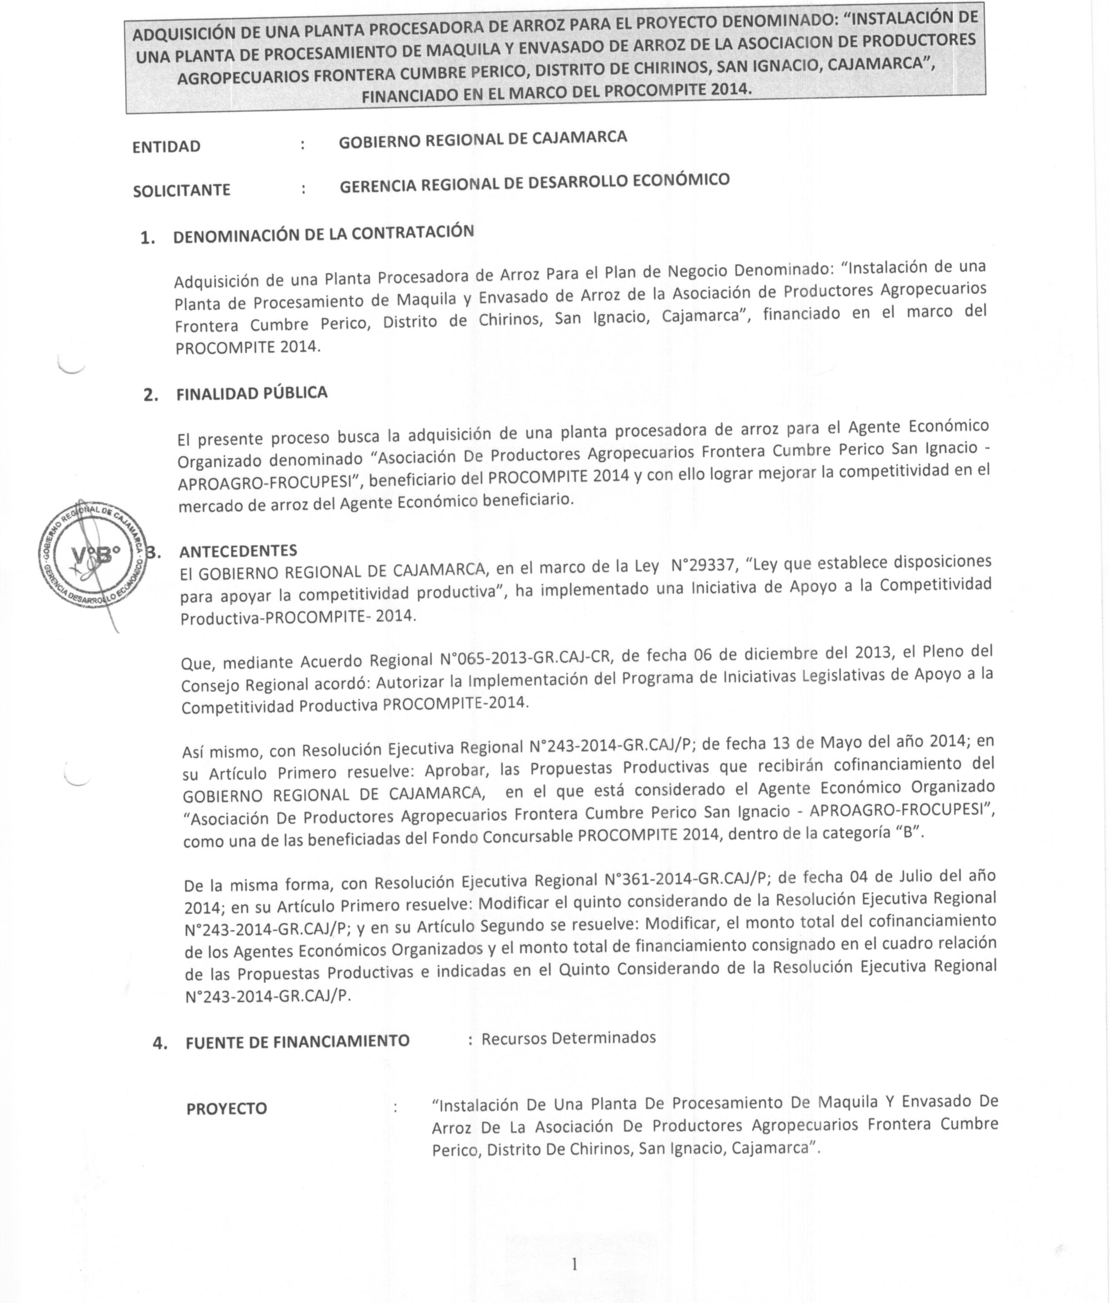

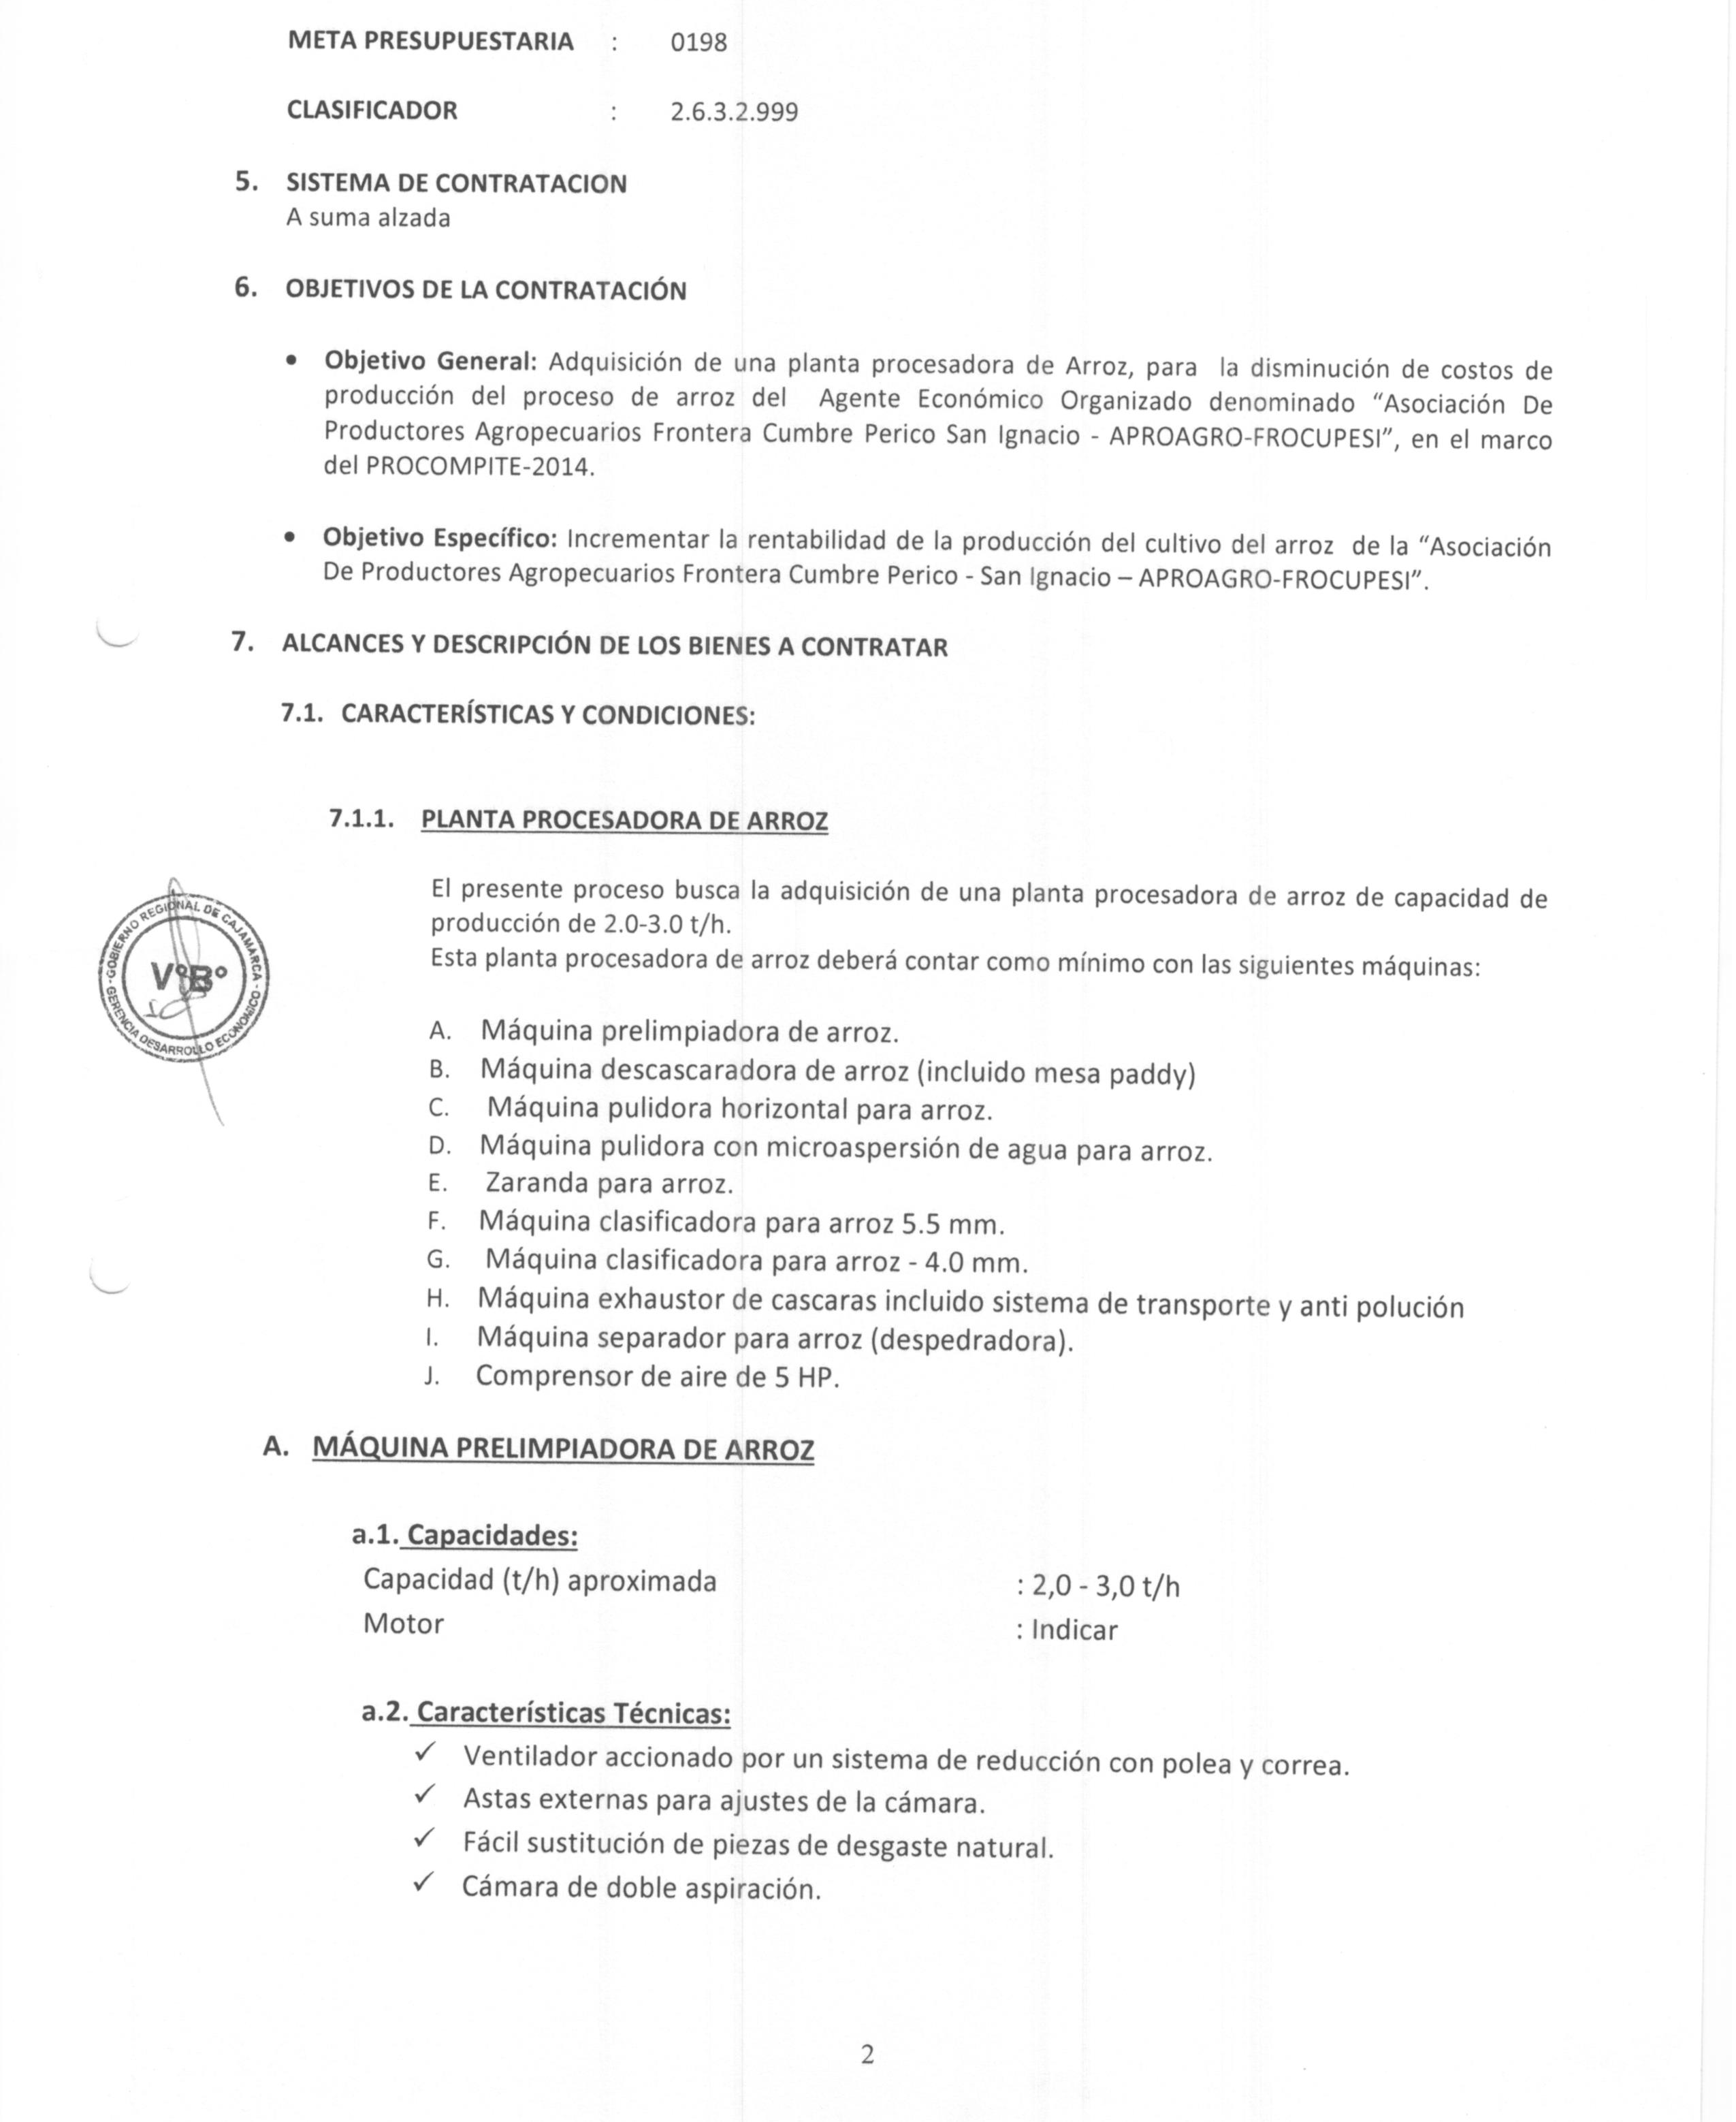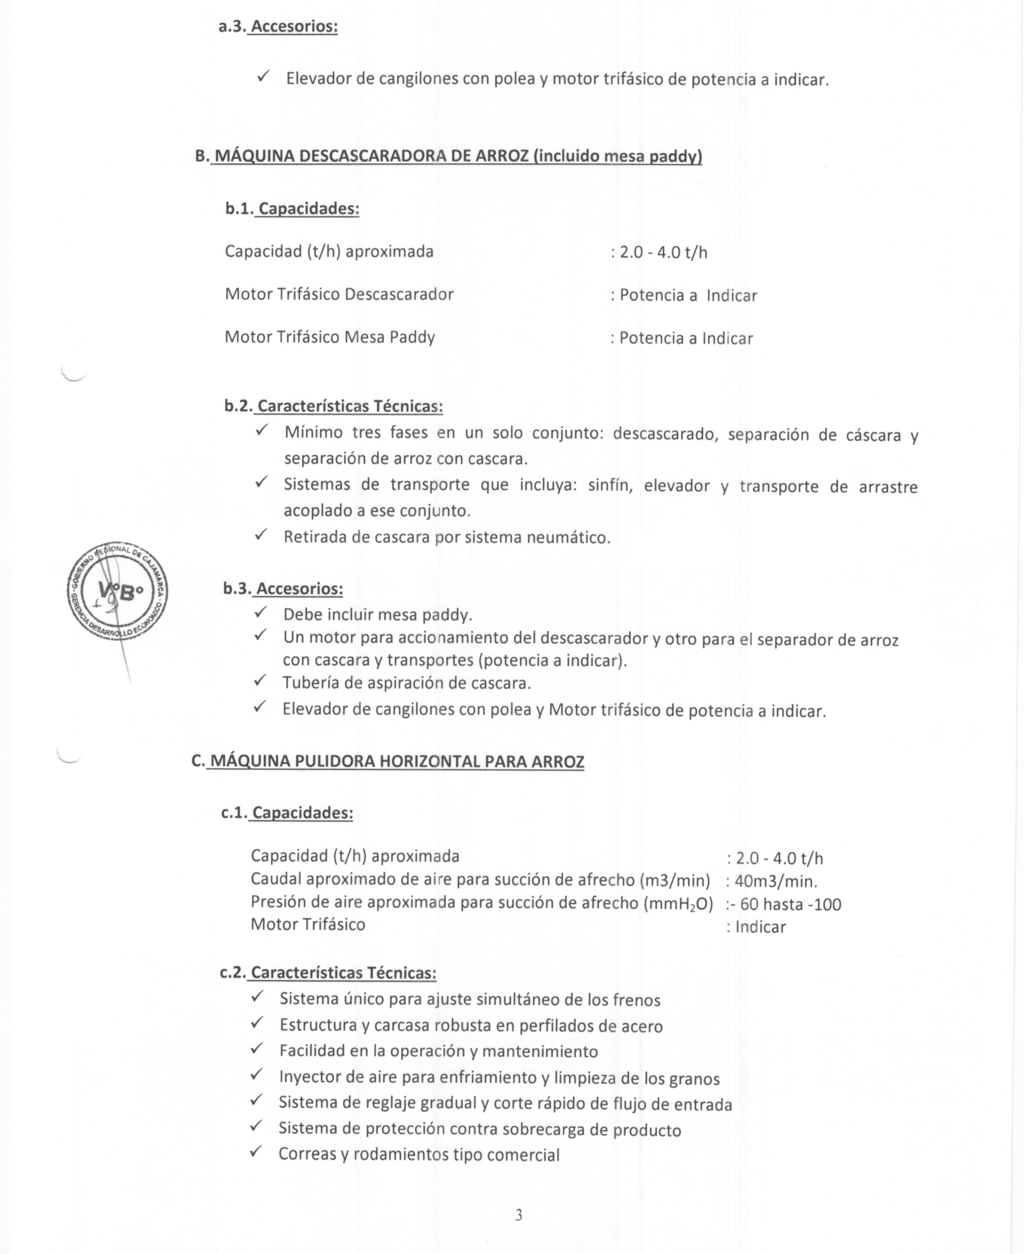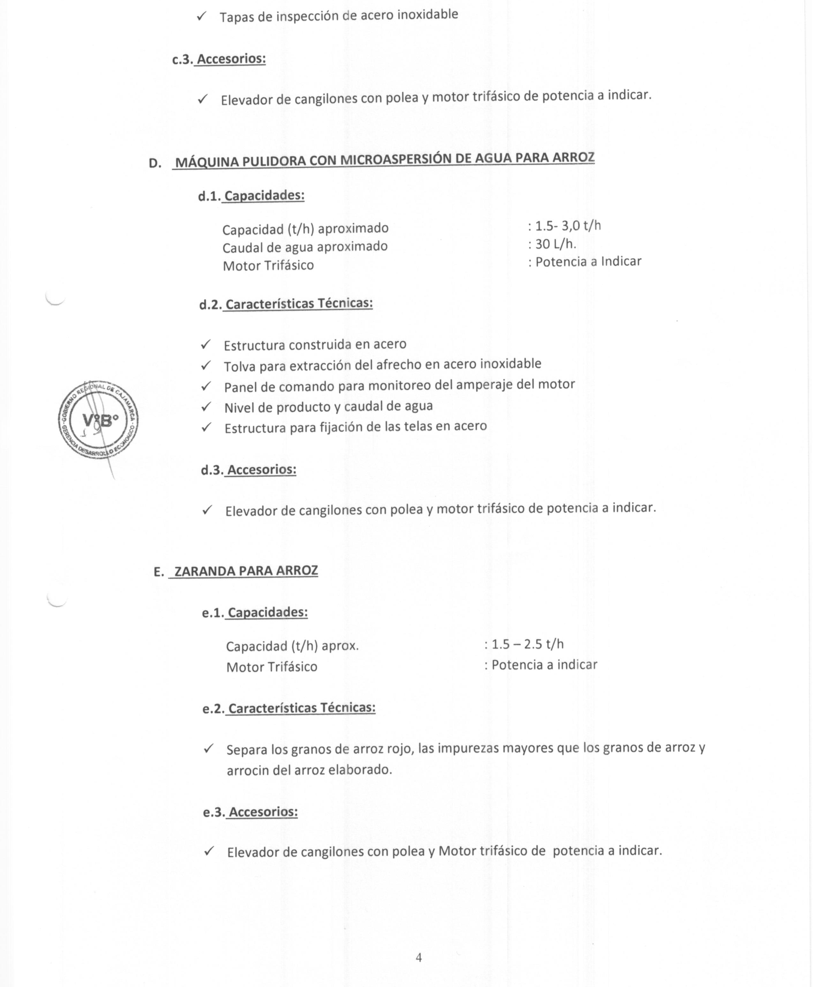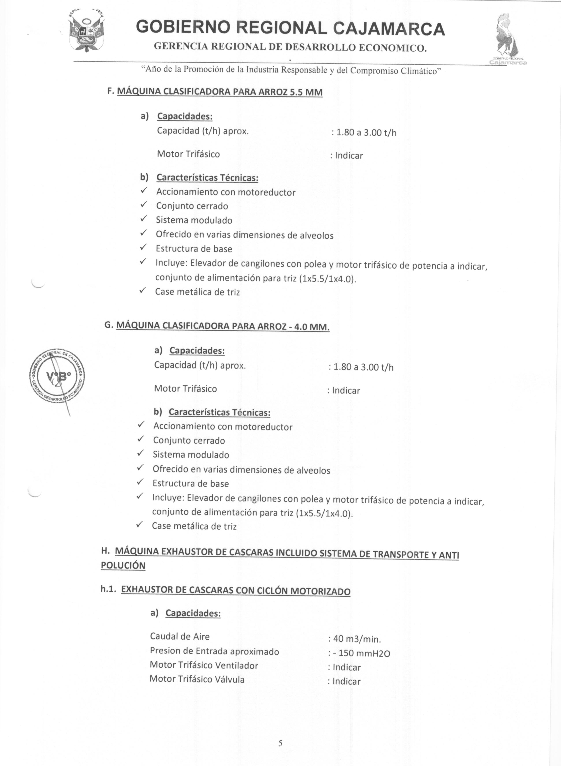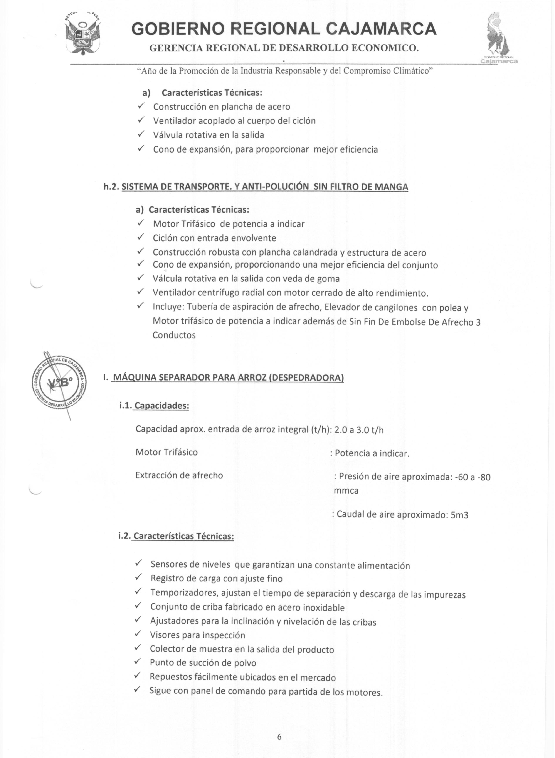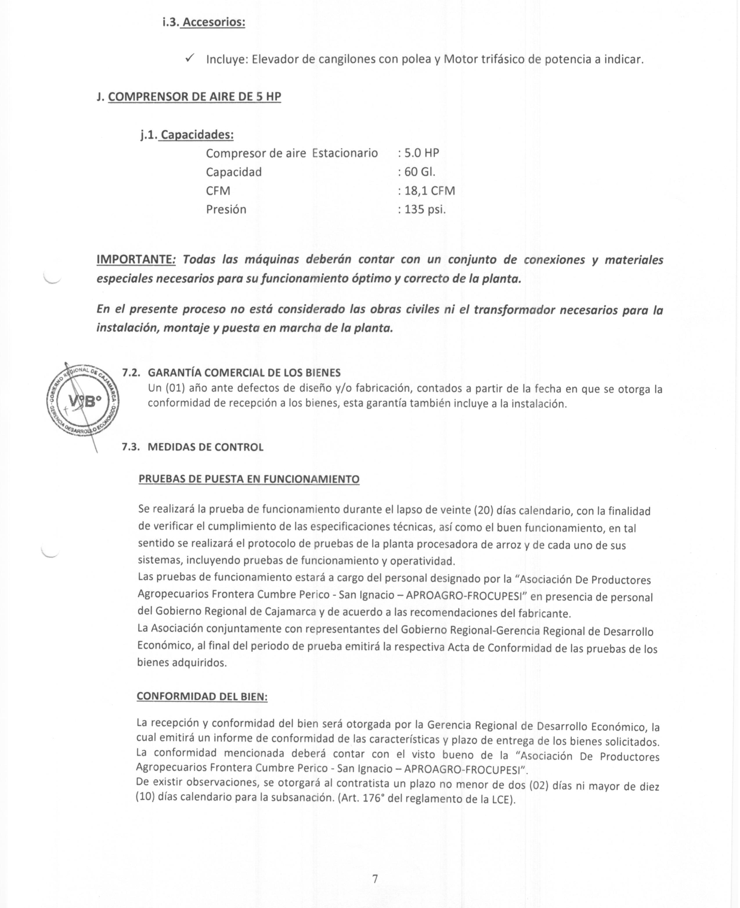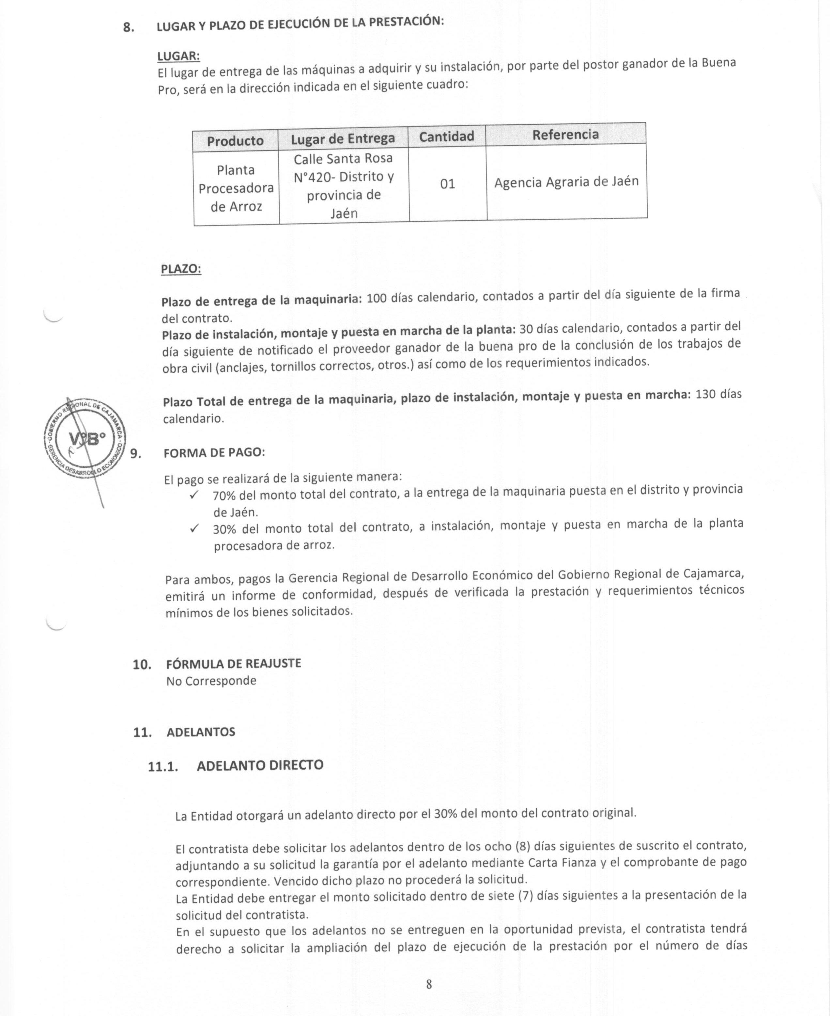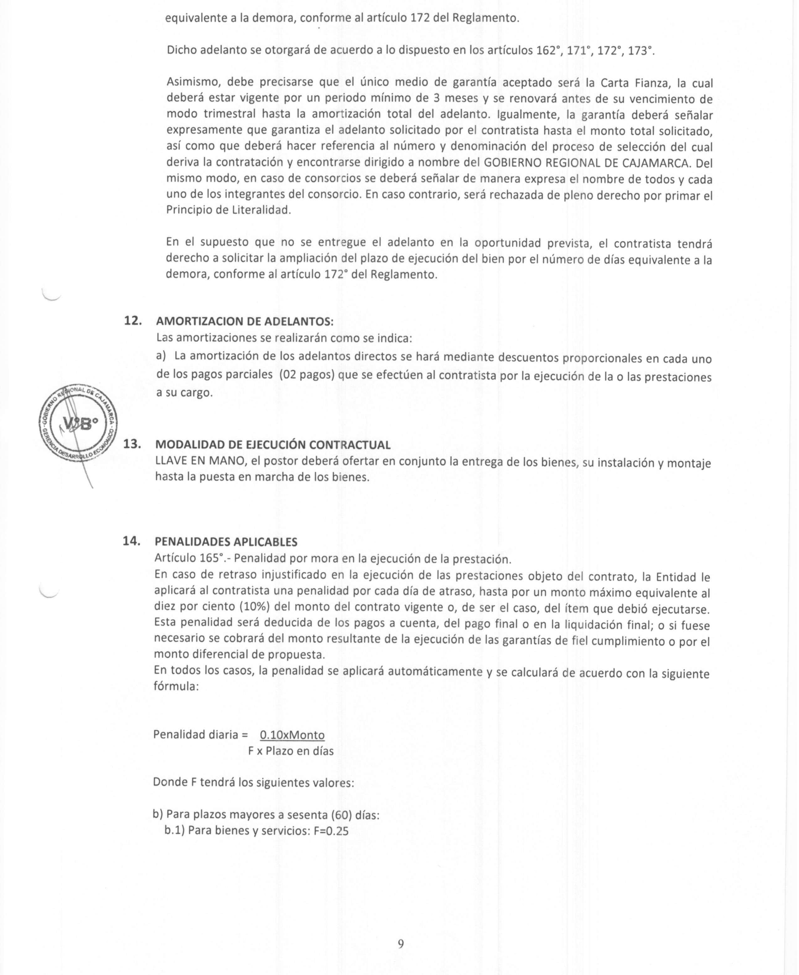

CAPÍTULO IV
CRITERIOS DE EVALUACIÓN TÉCNICA

EVALUACIÓN TÉCNICA (Puntaje Máximo: 100 Puntos)

Es de exclusiva responsabilidad del Comité Especial que los factores permitan la selección de la mejor oferta en relación con la necesidad que se requiere satisfacer.

De acuerdo con el artículo 44 del Reglamento, se podrán considerar los siguientes factores de evaluación, dependiendo del tipo de bien que se adquiera:

FACTORES DE EVALUACIÓN - OPCIONALES |  | PUNTAJE / METODOLOGÍA PARA SU ASIGNACIÓN
A. | GARANTÍA COMERCIAL DEL POSTOR | Más de [24] meses  [10] puntos  Más de [18] hasta [24],meses:  [08] puntos  Más de [12 ] hasta [18], meses:  [05] puntos
Criterio:
Se evaluará en función al tiempo de garantía comercial ofertada, el cual debe superar el tiempo de garantía establecido como requerimiento técnico mínimo.

Acreditación:
Se acreditará mediante la presentación de declaración jurada.

B. | DISPONIBILIDAD DE SERVICIOS Y REPUESTOS | LOCALIDAD 1:  [05] puntos  LOCALIDAD 2:  [03] puntos
 | Criterio:  Se evaluará en función a la cobertura de concesionarios y/o talleres autorizados con capacidad de suministro de repuestos que oferte el postor por un período de dos años.  LOCALIDAD 1: Dentro de la Región Cajamarca.  LOCALIDAD 2: Fuera de la Región Cajamarca.  Acreditación:  Se acreditará mediante la presentación de declaración jurada. | LOCALIDAD 1:  [05] puntos  LOCALIDAD 2:  [03] puntos
C. | CAPACITACIÓN DEL PERSONAL | Más de treinta (30) horas lectivas:  (10) puntos  Más de veinte (20 horas lectivas:  (08) puntos  Más de quince (15) horas lectivas:  (05) puntos
Criterio:
Se evaluará en función a la oferta de capacitación a cinco (05) trabajadores de la Asociación de Productores Agropecuarios Frontera Cumbre Perico; en temas relacionados en operación y mantenimiento del bien adquirido. Capacitación que se realizará en la Provincia de Jaén – Departamento de Cajamarca.

El postor que oferte esta capacitación, se obliga a entregar los certificados o constancias del personal capacitado a la Entidad.
Acreditación:
Se acreditará mediante la presentación de una declaración jurada.
D. | EXPERIENCIA DEL POSTOR | M = Monto facturado acumulado por el postor por la venta de bienes iguales y/o similares al objeto de la convocatoria  M >= tres (03) veces el valor referencial:  60.00 puntos  M >= dos (02) veces el valor referencial y < tres (03) veces el valor referencial:  50.00 puntos  M >= una (01) vez el valor referencial y < a dos (02) veces el valor referencial:  40.00 puntos  M < a una (01) vez el valor referencial:  00.00 puntos
Criterio:
Se evaluará considerando el monto facturado acumulado por el postor por la venta de bienes iguales o similares al objeto de la convocatoria, durante un periodo de no mayor a ocho (8) años, a la fecha de la presentación de propuestas, hasta por un monto máximo acumulado equivalente a tres (03) veces el valor referencial de la contratación.

Se considerarán bienes similares a los siguientes: a los componentes de las plantas procesadoras y/o molinos de arroz, café, granos en general.

Acreditación:
La experiencia se acreditará mediante copia simple de: contratos u órdenes de compra, y su respectiva conformidad por la venta o suministro efectuados; o comprobantes de pago cuya cancelación se acredite documental y fehacientemente, (No basta la cancelación realizada por el postor en el comprobante de pago, sino además deberá de acompañarse la copia del voucher de depósito del pago en Entidad del sistema bancario y financiero nacional o papeleta de depósito o reporte de estado de cuenta o comprobante de retención), correspondientes a un máximo de veinte (20) contrataciones.

En caso los postores presenten varios comprobantes de pago para acreditar una sola contratación, se deberá acreditar que corresponden a dicha contratación; de lo contrario, se asumirá que los comprobantes acreditan contrataciones independientes, en cuyo caso solo se considerará, para la evaluación y calificación, las veinte (20) primeras contrataciones indicadas en el Anexo Nº 6 referido a la Experiencia del Postor.

En el caso de suministro, sólo se considerará como experiencia la parte del contrato que haya sido ejecutada a la fecha de presentación de propuestas, debiendo adjuntarse copia de las conformidades correspondientes a tal parte o los respectivos comprobantes de pago.

En los casos que se acredite experiencia adquirida en consorcio, deberá presentarse la promesa formal de consorcio o el contrato de consorcio del cual se desprenda fehacientemente el porcentaje de las obligaciones que se asumió en el contrato presentado; de lo contrario, no se computará la experiencia proveniente de dicho contrato.

Asimismo, cuando se presenten contratos derivados de procesos de selección convocados antes del 20.09.2012, se entenderá que el porcentaje de las obligaciones equivale al porcentaje de participación de la promesa formal de consorcio o del contrato de consorcio. En caso que en dichos documentos no se consigne el porcentaje de participación se presumirá que las obligaciones se ejecutaron en partes iguales.

Cuando en los contratos, órdenes de compra o comprobantes de pago el monto facturado se encuentre expresado en moneda extranjera, debe indicarse el tipo de cambio venta publicado por la Superintendencia de Banca, Seguros y AFP correspondiente a la fecha de suscripción del contrato, de emisión de la orden de compra o de cancelación del comprobante de pago, según corresponda.

Sin perjuicio de lo anterior, los postores deben llenar y presentar el Anexo Nº 6 referido a la Experiencia del Postor.
E. | CUMPLIMIENTO DE LA PRESTACIÓN | Se debe utilizar la siguiente fórmula de evaluación:  PCP= PF x CBC  NC  Donde:  PCP = Puntaje a otorgarse al postor.  PF = Puntaje máximo al postor.  NC = Número de contrataciones presentadas para acreditar la experiencia del postor.  CBC = Número de constancias de prestación válidas.  (15) puntos
Criterio:
Se evaluará el nivel de cumplimiento del postor, respecto de los contratos presentados para acreditar la experiencia del postor, en función al número de constancias de prestación presentadas.

Acreditación:
Mediante la presentación de un máximo de veinte (20) constancias de prestación o cualquier otro documento que, independientemente de su denominación, indique, como mínimo, lo siguiente:

- La identificación del contrato u orden de compra, indicando como mínimo su objeto.

- El monto correspondiente; esto es, el importe total al que asciende el contrato, comprendiendo las variaciones por adicionales, reducciones, reajustes, etc., que se hubieran aplicado durante la ejecución contractual.

- Las penalidades en que hubiera incurrido el contratista durante la ejecución de dicho contrato.
PUNTAJE TOTAL |  | 100 puntos

IMPORTANTE:
- Los factores de evaluación no pueden calificar con puntaje el cumplimiento de los requerimientos técnicos mínimos.
- Para acceder a la etapa de evaluación económica, el postor deberá obtener un puntaje técnico mínimo de sesenta (60) puntos.

CAPÍTULO V
PROFORMA DEL CONTRATO

Conste por el presente documento, para la Adquisición de una Planta Procesadora de Arroz para el Proyecto Denominado: Instalación de una Planta de Procesamiento de Maquila y Envasado de Arroz de la Asociación de Productores Agropecuarios Frontera Cumbre Perico, que celebra de una parte EL GOBIERNO REGIONAL DE CAJAMARCA, con RUC Nº. 20453744168, con domicilio legal en Jr. Santa Teresa de Journet Nº. 351 - Cajamarca, representado por el Director Regional de Administración Econ. Jorge Alberto Olivera Gonzales, identificado con DNI Nº 2742287, designado mediante Resolución Ejecutiva Regional Nº 684-2013-GR.CAJ/P de fecha 27 de Noviembre del 2013 y mediante Resolución Ejecutiva Regional Nº 422-2012-GR.CAJ/P de fecha 03 de Octubre del 2012, se delega a la Dirección Regional de Administración la atribución para suscribir contratos conforme a Ley, en adelante LA ENTIDAD y de otra parte [……………….....................], con RUC Nº [................], con domicilio legal en [……………….....................], del Distrito, Provincia y Departamento de [……………….....................], con correos electrónicos: [……………….....................], con teléfono de contacto N° [……………….....................], RPM N° [……………….....................], debidamente representado por su Representante Legal, [……………….....................], identificado con DNI N°[……………….....................], según poder inscrito en la Partida N° [……………….....................], Asiento N° [……………….....................] del Registro de Personas Jurídicas de [……………….....................], a quien en adelante se le denominará EL CONTRATISTA en los términos y condiciones siguientes:

CLÁUSULA PRIMERA: ANTECEDENTES

Con fecha [………………..], el Comité Especial adjudicó la Buena Pro de la LICITACIÓN PÚBLICA Nº 006-2014-GR.CAJ-Primera Convocatoria, para la Adquisición de una Planta Procesadora de Arroz para el Proyecto Denominado: Instalación de una Planta de Procesamiento de Maquila y Envasado de Arroz de la Asociación de Productores Agropecuarios Frontera Cumbre Perico, a [INDICAR NOMBRE DEL GANADOR DE LA BUENA PRO], cuyos detalles e importe constan en los documentos integrantes del presente contrato.

CLÁUSULA SEGUNDA: OBJETO
El presente contrato tiene por objeto la Adquisición de una Planta Procesadora de Arroz para el Proyecto Denominado: Instalación de una Planta de Procesamiento de Maquila y Envasado de Arroz de la Asociación de Productores Agropecuarios Frontera Cumbre Perico, conforme a las Especificaciones Técnicas.

CLÁUSULA TERCERA: MONTO CONTRACTUAL
El monto total del presente contrato asciende a [CONSIGNAR MONEDA Y MONTO], [CONSIGNAR SI O NO] incluye IGV.

Este monto comprende el costo del bien, transporte hasta el punto de entrega, seguros e impuestos, así como todo aquello que sea necesario para la correcta ejecución de la prestación materia del presente contrato.

CLÁUSULA CUARTA: DEL PAGO
LA ENTIDAD se obliga a pagar la contraprestación a EL CONTRATISTA en nuevos soles, conforme lo establece el numeral 9 de las especificaciones técnicas y requerimiento técnicos mínimos del Capítulo III de la Bases Administrativas, luego de la recepción formal y completa de la documentación correspondiente, según lo establecido en el artículo 181 del Reglamento de la Ley de Contrataciones del Estado.

Para tal efecto, el responsable de otorgar la conformidad de la prestación deberá hacerlo en un plazo que no excederá de los diez (10) días calendario de ser estos recibidos; conforme al siguiente detalle:

- 70% del monto total del contrato, a la entrega de la maquinaria puesta en el distrito y provincia de Jaén.

- 30% del monto total del contrato, a instalación, montaje y puesta en marcha de la planta procesadora de arroz.

LA ENTIDAD debe efectuar el pago dentro de los quince (15) días calendario siguiente al otorgamiento de la conformidad respectiva, siempre que se verifiquen las demás condiciones establecidas en el contrato.

En caso de retraso en el pago, EL CONTRATISTA tendrá derecho al pago de intereses conforme a lo establecido en el artículo 48 de la Ley de Contrataciones del Estado, contado desde la oportunidad en el que el pago debió efectuarse.

CLÁUSULA QUINTA: DEL PLAZO DE LA EJECUCIÓN DE LA PRESTACIÓN
El plazo de ejecución del presente contrato es de [……..] días calendario, el mismo que se computa desde el día siguiente de la suscripción del contrato.

CLÁUSULA SEXTA: PARTES INTEGRANTES DEL CONTRATO
El presente contrato está conformado por las Bases integradas, la oferta ganadora y los documentos derivados del proceso de selección que establezcan obligaciones para las partes.

CLÁUSULA SÉTIMA: GARANTÍAS
EL CONTRATISTA entregó a la suscripción del contrato la respectiva garantía solidaria, irrevocable, incondicional y de realización automática a sólo requerimiento, a favor de LA ENTIDAD, por los conceptos, importes y vigencias siguientes:

- De fiel cumplimiento del contrato: S/. [CONSIGNAR EL MONTO], a través de la [INDICAR EL TIPO DE GARANTÍA Y NUMERO DEL DOCUMENTO, EMPRESA QUE LA EMITE]. Cantidad que es equivalente al diez por ciento (10%) del monto del contrato original, la misma que deberá mantenerse vigente hasta la conformidad de la recepción de la prestación.

En el caso que corresponda, consignar lo siguiente:

- Garantía por el monto diferencial de la propuesta: S/. [CONSIGNAR EL MONTO], a través de la [INDICAR EL TIPO DE GARANTÍA Y NUMERO DEL DOCUMENTO, EMPRESA QUE LA EMITE], la misma que deberá mantenerse vigente hasta la conformidad de la recepción de la prestación.

CLÁUSULA OCTAVA: EJECUCIÓN DE GARANTÍAS POR FALTA DE RENOVACIÓN
LA ENTIDAD está facultada para ejecutar las garantías cuando EL CONTRATISTA no cumpliera con renovarlas, conforme a lo dispuesto por el artículo 164 del Reglamento de la Ley de Contrataciones del Estado.

CLÁUSULA NOVENA: ADELANTO DIRECTO

La Entidad otorgará un adelanto directo por el 30% del monto del contrato original.

El contratista debe solicitar los adelantos dentro de los ocho (8) días siguientes de suscrito el contrato, adjuntando a su solicitud la garantía por el adelanto mediante Carta Fianza y el comprobante de pago correspondiente. Vencido dicho plazo no procederá la solicitud.

La Entidad debe entregar el monto solicitado dentro de siete (7) días siguientes a la presentación de la solicitud del contratista.

En el supuesto que los adelantos no se entreguen en la oportunidad prevista, el contratista tendrá derecho a solicitar la ampliación del plazo de ejecución de la prestación por el número de días equivalente a la demora, conforme al artículo 172 del Reglamento.”

CLÁUSULA DÉCIMA: CONFORMIDAD DE RECEPCIÓN DE LA PRESTACIÓN
La conformidad de recepción de la prestación se regula por lo dispuesto en el artículo 176 del Reglamento de la Ley de Contrataciones del Estado y será otorgada por Gerencia Regional de Desarrollo Económico.

De existir observaciones se consignarán en el acta respectiva, indicándose claramente el sentido de éstas, dándose al contratista un plazo prudencial para su subsanación, en función a la complejidad del bien. Dicho plazo no podrá ser menor de dos (2) ni mayor de diez (10) días calendario. Si pese al plazo otorgado, EL CONTRATISTA no cumpliese a cabalidad con la subsanación, LA ENTIDAD podrá resolver el contrato, sin perjuicio de aplicar las penalidades que correspondan.

Este procedimiento no será aplicable cuando los bienes manifiestamente no cumplan con las características y condiciones ofrecidas, en cuyo caso LA ENTIDAD no efectuará la recepción, debiendo considerarse como no ejecutada la prestación, aplicándose las penalidades que correspondan.

CLÁUSULA UNDÉCIMA: DECLARACIÓN JURADA DEL CONTRATISTA
EL CONTRATISTA declara bajo juramento que se compromete a cumplir las obligaciones derivadas del presente contrato, bajo sanción de quedar inhabilitado para contratar con el Estado en caso de incumplimiento.

CLÁUSULA DUODÉCIMA: RESPONSABILIDAD POR VICIOS OCULTOS
La conformidad de recepción de la prestación por parte de LA ENTIDAD no enerva su derecho a reclamar posteriormente por defectos o vicios ocultos, conforme a lo dispuesto por el artículo 50 de la Ley de Contrataciones del Estado.

El plazo máximo de responsabilidad del contratista es de es de tres (03) años desde la fecha de conformidad del bien.

CLÁUSULA DÉCIMO TERCERA: PENALIDADES
Si EL CONTRATISTA incurre en retraso injustificado en la ejecución de las prestaciones objeto del contrato, LA ENTIDAD le aplicará una penalidad por cada día de atraso, hasta por un monto máximo equivalente al diez por ciento (10%) del monto del contrato vigente o, de ser el caso, del monto del ítem que debió ejecutarse, en concordancia con el artículo 165 del Reglamento de la Ley de Contrataciones del Estado.

En todos los casos, la penalidad se aplicará automáticamente y se calculará de acuerdo a la siguiente fórmula:

Penalidad Diaria = | 0.10 x Monto
Penalidad Diaria = | F x Plazo en días

Donde:

F = 0.25 para plazos mayores a sesenta (60) días.

Tanto el monto como el plazo se refieren, según corresponda, al contrato o ítem que debió ejecutarse o, en caso que éstos involucraran obligaciones de ejecución periódica, a la prestación parcial que fuera materia de retraso.

Esta penalidad será deducida de los pagos parciales o del pago final; o si fuese necesario se cobrará del monto resultante de la ejecución de las garantías de Fiel Cumplimiento o por el monto diferencial de la propuesta (de ser el caso).

Cuando se llegue a cubrir el monto máximo de la penalidad, LA ENTIDAD podrá resolver el contrato por incumplimiento.

La justificación por el retraso se sujeta a lo dispuesto por la Ley de Contrataciones del Estado y su Reglamento, el Código Civil y demás normas aplicables, según corresponda.

CLÁUSULA DÉCIMO CUARTA: RESOLUCIÓN DEL CONTRATO
Cualquiera de las partes podrá resolver el contrato, de conformidad con los artículos 40, inciso c), y 44 de la Ley de Contrataciones del Estado, y los artículos 167 y 168 de su Reglamento. De darse el caso, LA ENTIDAD procederá de acuerdo a lo establecido en el artículo 169 del Reglamento de la Ley de Contrataciones del Estado.

CLÁUSULA DÉCIMO QUINTA: RESPONSABILIDAD DE LAS PARTES
Cuando una de las partes no ejecute injustificadamente las obligaciones asumidas, debe resarcir a la otra parte por los daños y perjuicios ocasionados, a través de la indemnización correspondiente. Ello no obsta la aplicación de las sanciones administrativas, penales y pecuniarias a que dicho incumplimiento diere lugar, en el caso que éstas correspondan.

Lo señalado precedentemente no exime a ninguna de las partes del cumplimiento de las demás obligaciones previstas en el presente contrato.

CLÁUSULA DÉCIMO SEXTA: MARCO LEGAL DEL CONTRATO
Sólo en lo no previsto en este contrato, en la Ley de Contrataciones del Estado y su Reglamento, en las directivas que emita el OSCE y demás normativa especial que resulte aplicable, serán de aplicación supletoria las disposiciones pertinentes del Código Civil vigente, cuando corresponda, y demás normas de derecho privado.

CLÁUSULA DÉCIMO SÉTIMA: SOLUCIÓN DE CONTROVERSIAS

  - Toda controversia surgida durante la etapa de ejecución del contrato, inclusive por defectos o vicios ocultos, deberá resolverse mediante conciliación y/o arbitraje.
  - Cualquiera de las partes tiene el derecho a solicitar conciliación y/o arbitraje dentro de los plazos de caducidad previstos en los artículos 144°, 170°, 175°, 176°, 177°, 179°, 181°, 184°, 199°, 201°, 209°, 210°, 211° y 212° del Reglamento de la Ley de Contrataciones del Estado, aprobado por D.S N° 184-2008-EF y modificado mediante D.S N° 138-2012-EF
  - En caso que una de las partes haya optado facultativamente por la conciliación de manera previa al arbitraje, éste deberá iniciarse dentro de un plazo de caducidad de quince (15) días hábiles siguientes de emitida el Acta de no Acuerdo Total o Parcial; la conciliación deberá ser solicitada ante un Centro de Conciliación acreditado por el Ministerio de Justicia, con sede en la Ciudad de Cajamarca
  - La sede arbitral será en la Ciudad de Cajamarca.
  - Las actuaciones arbitrales respecto de una determinada controversia se iniciarán en la fecha de recepción de la solicitud para someter una controversia a arbitraje.
  - El arbitraje será resuelto por un Tribunal Arbitral conformado por tres (03) árbitros, los mismos que deberán contar con especialización acreditada en derecho administrativo, arbitraje y contrataciones del Estado y haber intervenido en la emisión de un mínimo de cinco (05) laudos relacionados con el objeto del contrato en controversia.
  - El pago de los gastos arbitrales serán de cargo de la parte demandante; siendo aplicable el mismo criterio en caso se formule reconvención.
Los gastos arbitrales no podrán ser mayores a los señalados en la Tabla de Aranceles Administrativos y Honorarios de Arbitros de la Dirección de Arbitraje Administrativo del Organismo Supervisor de las Contrataciones del Estado (OSCE).
  - Los gastos arbitrales se cancelarán tal como se indica:
- Treinta por cien (30%) a la presentación de la demanda o reconvención.
- Setenta por cien (70%) a la presentación de alegatos.
  - Las actuaciones arbitrales estarán sujetas a las reglas siguientes:
- Cuando exista un arbitraje en curso y surja una nueva controversia relativa al mismo contrato, cualquiera de las partes puede pedir a los árbitros la acumulación de las pretensiones a dicho arbitraje dentro del plazo de caducidad previsto en la Ley de Contrataciones del Estado, aprobado por D. Legislativo N° 1017 y modificado por y Ley N° 29873; y su Reglamento, aprobado por DS N° 184-2008-EF, modificado por DS N° 138-2012-EF; sin embargo, la acumulación sólo será procedente si ambas partes estén de acuerdo.
- Una vez presentada la demanda arbitral y la contestación a la demanda; no se aceptará ninguna modificación o ampliación, ni la inclusión de mayores medios probatorios; excepto se trate de medios probatorios generados en forma posterior a la presentación de la demanda arbitral o la contestación a la demanda; o en caso que en la demanda o contestación se haya hecho referencia a los documentos u otras pruebas que vayan a presentar o proponer; el mismo criterio se aplicará en el caso de reconvención.
- En caso de incumplimiento de pago de los gastos arbitrales correspondientes a la demanda, se procederá por única vez a conceder un plazo adicional, el mismo que no podrá ser mayor al plazo inicial y en caso de persistir el incumplimiento, se deberá archivar el arbitraje.
En caso de incumplimiento de pago de los gastos arbitrales correspondientes a la reconvención, se procederá por única vez a conceder un plazo adicional, el mismo que no podrá ser mayor al plazo inicial y en caso de persistir el incumplimiento, se deberá archivar la reconvención y se continuará con el arbitraje.
- En caso de archivamiento del arbitraje, los gastos arbitrales serán calculados de manera proporcional a la etapa en la que se encuentre.
- El presidente del Tribunal no podrá decidir por sí solo cuestiones de ordenación, tramitación e impulso de las actuaciones arbitrales.
- Las excepciones, oposiciones al arbitraje y/o cuestiones probatorias, deberán deducirse a más tardar en el momento de presentar la contestación a la demanda o reconvención; se correrá traslado a la otra parte para que exprese lo conveniente a su derecho en un plazo de veinte (20) días hábiles; luego de lo cual resolverá el Tribunal en un plazo máximo de diez (10) días hábiles, como condición previa para la continuidad del arbitraje.
- Las objeciones deberán interponerse en un plazo máximo de cinco (05) días hábiles de haber tomado conocimiento.
- Los plazos para presentación de demanda arbitral y contestación demanda arbitral serán de veinte (20) días hábiles; el mismo criterio se aplicará en el caso de la reconvención.
- El plazo para interponer reconsideración contra las decisiones distintas al Laudo, será de cinco (05) días hábiles y ésta suspende la ejecución de la decisión reconsiderada.
- Las partes, respecto al laudo arbitral podrán solicitar la rectificación, interpretación, integración y exclusión del laudo; en un plazo que no deberá exceder los quince (15) días hábiles.
- El plazo para la emisión de Laudo y su notificación será de treinta (30) días hábiles, sin ninguna posibilidad de ampliar dicho plazo; cuyo plazo se computará a partir del día siguiente de vencido el plazo para la presentación de alegatos y en caso se haya solicitado informe oral, luego de realizada dicha audiencia.
- El tribunal arbitral no está facultado para ejecutar sus laudos y decisiones.
- La recusación contra los árbitros podrá interponerse hasta antes de la emisión del laudo.
- El tribunal arbitral dará por terminadas las actuaciones cuando el demandante no presente su demanda en el plazo establecido.
  - Las solicitudes de recusaciones contra los árbitros serán resueltas por el Organismo Supervisor de las Contrataciones del Estado (OSCE).
  - Las controversias deberán resolverse de acuerdo a derecho y conforme a lo señalado en la Constitución Política, la Ley de Contrataciones del Estado y su Reglamento y las normas de derecho público y las de derecho privado (estas cuando sean aplicables).
  - El laudo arbitral emitido y debidamente notificado es definitivo, tiene el valor de cosa juzgada y es eficaz y de obligatorio cumplimiento desde su notificación a las partes.
  - La interposición de recurso de anulación contra el laudo no requiere que la parte impugnante acredite la constitución de fianza bancaria solidaria, incondicionada y de realización automática a favor de la parte vencedora.
  - La solicitud de suspensión de ejecución del laudo, se concederá cuando se ofrezca como garantía caución juratoria por el monto de las obligaciones establecidas en el laudo.

CLÁUSULA DÉCIMO OCTAVA: FACULTAD DE ELEVAR A ESCRITURA PÚBLICA
Cualquiera de las partes podrá elevar el presente contrato a Escritura Pública corriendo con todos los gastos que demande esta formalidad.

CLÁUSULA DÉCIMO NOVENA: DOMICILIO PARA EFECTOS DE LA EJECUCIÓN CONTRACTUAL
Las partes declaran el siguiente domicilio para efecto de las notificaciones que se realicen durante la ejecución del presente contrato:

DOMICILIO DE LA ENTIDAD: [...........................]

DOMICILIO DEL CONTRATISTA: [CONSIGNAR EL DOMICILIO SEÑALADO POR EL POSTOR GANADOR DE LA BUENA PRO AL PRESENTAR LOS REQUISITOS PARA LA SUSCRIPCIÓN DEL CONTRATO]

La variación del domicilio aquí declarado de alguna de las partes debe ser comunicada a la otra parte, formalmente y por escrito, con una anticipación no menor de quince (15) días calendario.

De acuerdo con las Bases, las propuestas técnico y económica y las disposiciones del presente contrato, las partes lo firman por duplicado en señal de conformidad en la ciudad de [................] al [CONSIGNAR FECHA].

“LA ENTIDAD” |  | “EL CONTRATISTA”

FORMATOS Y ANEXOS

FORMATO “A”

REGISTRO DE PARTICIPANTES

TIPO DE PROCESO AL QUE SE PRESENTA:
Licitación Pública ( ) N°. 006-2014-GR-CAJ-Primera Convocatoria
Concurso Público ( )
Adjudicación Directa Pública ( )
Adjudicación Directa Selectiva ( )
Adjudicación de Menor Cuantía ( )
Denominación del proceso:
Adquisición de una Planta Procesadora de Arroz para el Proyecto Denominado: Instalación de una Planta de Procesamiento de Maquila y Envasado de Arroz de la Asociación de Productores Agropecuarios Frontera Cumbre Perico.
DATOS DEL PARTICIPANTE:
⁽¹⁾ Nombre o Razón Social:
⁽²⁾ Domicilio Legal:
⁽³⁾ R. U. C Nº | ⁽⁴⁾ Nº Teléfono (s) | ⁽⁵⁾ Nº Fax
⁽⁶⁾ Correo(s) Electrónico(s):
El que suscribe, Sr.(a): __________________________________________, identificado con DNI Nº____________________, representante Legal de la empresa _______________________________________________________, que para efecto del presente proceso de selección, solicito ser notificado al correo electrónico consignado en el cuadro precedente, comprometiéndome a mantenerlo activo durante el período que dure dicho proceso.
NOTA.- El participante se tendrá por registrado cuando haya recepcionado la Constancia de Registro (Art. 52° del Reglamento).
CONSTANCIA DE REGISTRO DE PARTICIPANTE
Firma y Sello
PARTICIPANTE
Fecha
Hora
Conformidad | SI |  |  | NO

Observaciones
Firma y Sello
UNIDAD DE ABASTECIMIENTO

Lugar y Fecha,……………, _______de_______________de 2014

NOTA.- La remisión de ésta Ficha sin la firma del participante carece de validez.

FORMATO N° 1

MODELO DE CARTA DE ACREDITACIÓN

[CONSIGNAR CIUDAD Y FECHA]

Señores
COMITÉ ESPECIAL
LICITACIÓN PÚBLICA Nº 006-2014-GR.CAJ-Primera Convocatoria.

Presente.-

[CONSIGNAR NOMBRE DEL POSTOR (PERSONA NATURAL, PERSONA JURÍDICA Y/O CONSORCIO)], identificado con DNI [CONSIGNAR EN CASO DE SER PERSONA NATURAL] y Nº RUC Nº [CONSIGNAR EN CASO DE SER PERSONA JURÍDICA], debidamente representado por su [CONSIGNAR SI SE TRATA DE REPRESENTANTE LEGAL EN CASO DE SER PERSONA JURÍDICA O DEL REPRESENTANTE COMÚN EN CASO DE CONSORCIOS, ASÍ COMO SU NOMBRE COMPLETO], identificado con DNI Nº […………], tenemos el agrado de dirigirnos a ustedes, en relación con la Licitación Pública N° 006-2014-GR.CAJ-Primera Convocatoria, a fin de acreditar a nuestro apoderado: [CONSIGNAR NOMBRE DEL APODERADO] identificado con DNI Nº [………], quien se encuentra en virtud a este documento, debidamente autorizado a realizar todos los actos vinculados al proceso de selección.

Para tal efecto, se adjunta copia simple de la ficha registral vigente del suscrito.

…..………………………….…………………..
Firma, Nombres y Apellidos del postor o
Representante legal o común, según corresponda

ANEXO Nº 1

DECLARACIÓN JURADA DE DATOS DEL POSTOR

Señores
COMITÉ ESPECIAL
LICITACIÓN PÚBLICA Nº 006-2014-GR-CAJ-Primera Convocatoria.

Presente.-

Estimados Señores:

El que se suscribe, [……………..], postor y/o Representante Legal de [CONSIGNAR EN CASO DE SER PERSONA JURÍDICA], identificado con [CONSIGNAR TIPO DE DOCUMENTO DE IDENTIDAD] N° [CONSIGNAR NÚMERO DE DOCUMENTO DE IDENTIDAD], con poder inscrito en la localidad de [CONSIGNAR EN CASO DE SER PERSONA JURÍDICA] en la Ficha Nº [CONSIGNAR EN CASO DE SER PERSONA JURÍDICA] Asiento Nº [CONSIGNAR EN CASO DE SER PERSONA JURÍDICA], DECLARO BAJO JURAMENTO que la siguiente información se sujeta a la verdad:

Nombre o Razón Social :
Domicilio Legal :
RUC : |  | Teléfono : |  |  | Fax :

[CONSIGNAR CIUDAD Y FECHA]

……...........................................................
Firma, Nombres y Apellidos del postor o
Representante legal, según corresponda

IMPORTANTE:

- Cuando se trate de consorcios, esta declaración jurada será presentada por cada uno de los consorciados.

ANEXO Nº 2

DECLARACIÓN JURADA DE CUMPLIMIENTO DE LOS REQUERIMIENTOS TÉCNICOS MÍNIMOS

Señores
COMITÉ ESPECIAL
LICITACIÓN PÚBLICA Nº 006-2014-GR-CAJ-Primera Convocatoria.

Presente.-

De nuestra consideración:

Es grato dirigirme a usted, para hacer de su conocimiento que luego de haber examinado las Bases y demás documentos del proceso de la referencia y, conociendo todas las condiciones existentes, el postor ofrece una Planta Procesadora de Arroz para el Proyecto Denominado: Instalación de una Planta de Procesamiento de Maquila y Envasado de Arroz de la Asociación de Productores Agropecuarios Frontera Cumbre Perico, de conformidad con las Especificaciones Técnicas, las demás condiciones que se indican en el Capítulo III de la sección específica de las Bases y los documentos del proceso.

[CONSIGNAR CIUDAD Y FECHA]

…….………………………….…………………..
Firma, Nombres y Apellidos del postor o
Representante legal o común, según corresponda

IMPORTANTE:

- Adicionalmente, puede requerirse la presentación de otros documentos para acreditar el cumplimiento de los Requerimientos Técnicos Mínimos, conforme a lo señalado en el contenido del sobre técnico.

ANEXO Nº 3

DECLARACIÓN JURADA
(ART. 42 DEL REGLAMENTO DE LA LEY DE CONTRATACIONES DEL ESTADO)

Señores
COMITÉ ESPECIAL
LICITACIÓN PÚBLICA Nº 006-2014-GR.CAJ-Primera Convocatoria.

Presente.-

De nuestra consideración:

Mediante el presente el suscrito, postor y/o Representante Legal de [CONSIGNAR EN CASO DE SER PERSONA JURÍDICA], declaro bajo juramento:

1.- No tener impedimento para participar en el proceso de selección ni para contratar con el Estado, conforme al artículo 10 de la Ley de Contrataciones del Estado.

2.- Conocer, aceptar y someterme a las Bases, condiciones y procedimientos del proceso de selección.

3.- Ser responsable de la veracidad de los documentos e información que presento a efectos del presente proceso de selección.

4.- Comprometerme a mantener la oferta presentada durante el proceso de selección y a suscribir el contrato, en caso de resultar favorecido con la Buena Pro.

5.- Conocer las sanciones contenidas en la Ley de Contrataciones del Estado y su Reglamento, así como en la Ley Nº 27444, Ley del Procedimiento Administrativo General.

[CONSIGNAR CIUDAD Y FECHA]

………………………….………………………..
Firma, Nombres y Apellidos del postor o
Representante legal, según corresponda

IMPORTANTE:

- Cuando se trate de consorcios, esta declaración jurada será presentada por cada uno de los consorciados.

ANEXO Nº 4

PROMESA FORMAL DE CONSORCIO
(Sólo para el caso en que un consorcio se presente como postor)

Señores
COMITÉ ESPECIAL
LICITACIÓN PÚBLICA Nº 006-2014-GR.CAJ-Primera Convocatoria.

Presente.-

De nuestra consideración,

Los suscritos declaramos expresamente que hemos convenido en forma irrevocable, durante el lapso que dure el proceso de selección, para presentar una propuesta conjunta a la LICITACIÓN PÚBLICA Nº 006-2014-GR-CAJ-Primera Convocatoria, responsabilizándonos solidariamente por todas las acciones y omisiones que provengan del citado proceso.

Asimismo, en caso de obtener la Buena Pro, nos comprometemos a formalizar el contrato de consorcio bajo las condiciones aquí establecidas (porcentaje de obligaciones asumidas por cada consorciado), de conformidad con lo establecido por el artículo 141 del Reglamento de la Ley de Contrataciones del Estado.

Designamos al Sr. [..................................................], identificado con [CONSIGNAR TIPO DE DOCUMENTO DE IDENTIDAD] N° [CONSIGNAR NÚMERO DE DOCUMENTO DE IDENTIDAD], como representante común del consorcio para efectos de participar en todas las etapas del proceso de selección y para suscribir el contrato correspondiente con la Entidad [CONSIGNAR NOMBRE DE LA ENTIDAD]. Asimismo, fijamos nuestro domicilio legal común en [.............................].

OBLIGACIONES DE [NOMBRE DEL CONSORCIADO 1]: % de Obligaciones
- [DESCRIBIR LA OBLIGACIÓN VINCULADA AL OBJETO DE LA CONVOCATORIA] [ % ]
- [DESCRIBIR OTRAS OBLIGACIONES] [ % ]

OBLIGACIONES DE [NOMBRE DEL CONSORCIADO 2]: % de Obligaciones
- [DESCRIBIR LA OBLIGACIÓN VINCULADA AL OBJETO DE LA CONVOCATORIA] [ % ]
- [DESCRIBIR OTRAS OBLIGACIONES] [ % ]

TOTAL: 100%

[CONSIGNAR CIUDAD Y FECHA]

..…………………………………. …………………………………..
Nombre, firma, sello y DNI del Nombre, firma, sello y DNI del Representante Legal Consorciado 1 Representante Legal Consorciado 2

ANEXO Nº 5

DECLARACIÓN JURADA DE PLAZO DE ENTREGA

Señores
COMITÉ ESPECIAL
LICITACIÓN PÚBLICA Nº 006-2014-GR-CAJ-Primera Convocatoria.

Presente.-

De nuestra consideración,

Mediante el presente, con pleno conocimiento de las condiciones que se exigen en las Bases del proceso de la referencia, me comprometo a entregar los bienes objeto del presente proceso de selección en el plazo de [CONSIGNAR EL PLAZO OFERTADO, EL CUAL DEBE SER EXPRESADO EN DÍAS CALENDARIO] días calendario.

[CONSIGNAR CIUDAD Y FECHA]

……..........................................................
Firma, Nombres y Apellidos del postor o
Representante legal o común, según corresponda

ANEXO Nº 6
EXPERIENCIA DEL POSTOR
Señores
COMITÉ ESPECIAL
LICITACIÓN PÚBLICA Nº 006-2014-GR-CAJ-Primera Convocatoria.
Presente.-
Mediante el presente, el suscrito detalla la siguiente EXPERIENCIA:
Nº | CLIENTE | OBJETO DEL CONTRATO | N° CONTRATO / O/C / COMPROBANTE DE PAGO | FECHA | MONEDA | IMPORTE | TIPO DE CAMBIO VENTA | MONTO FACTURADO ACUMULADO
1
2
3
4
5
6
7
8
9
10
 | TOTAL
[CONSIGNAR CIUDAD Y FECHA]
………..........................................................
Firma, Nombres y Apellidos del postor o
Representante legal o común, según corresponda

ANEXO Nº 7

DECLARACIÓN JURADA DE GARANTIA COMERCIAL DEL POSTOR.

Señores
COMITÉ ESPECIAL
LICITACION PÚBLICA Nº 006-2014-GR-CAJ-Primera Convocatoria

Presente.-

De nuestra consideración,

Mediante el presente, con pleno conocimiento de las condiciones que se exigen en las Bases Administrativas del proceso de la referencia, me comprometo a entregar una garantía comercial de:…………………(meses). Garantía que cubre defectos de diseño, fabricación e incluye instalación.

[CONSIGNAR CIUDAD Y FECHA]

……..........................................................
Firma, Nombres y Apellidos del postor o
Representante legal o común, según corresponda

ANEXO Nº 8

CARTA DE PROPUESTA ECONÓMICA
(MODELO)

Señores
COMITÉ ESPECIAL
LICITACIÓN PÚBLICA Nº 006-2014-GR-CAJ-Primera Convocatoria.

Presente.-

De nuestra consideración,

Es grato dirigirme a usted, para hacer de su conocimiento que, de acuerdo con el valor referencial del presente proceso de selección y las Especificaciones Técnicas, mi propuesta económica es la siguiente:

CONCEPTO | COSTO TOTAL  NUEVOS SOLES
TOTAL S/.

La propuesta económica incluye todos los tributos, seguros, transportes, inspecciones, pruebas, y de ser el caso, los costos laborales conforme a la legislación vigente, así como cualquier otro concepto que le sea aplicable y que pueda tener incidencia sobre el costo del bien a contratar, excepto la de aquellos postores que gocen de exoneraciones legales.

[CONSIGNAR CIUDAD Y FECHA]

……………………………….…………………..
Firma, Nombres y Apellidos del postor o
Representante legal o común, según corresponda

IMPORTANTE:

- Cuando el proceso se convoque a suma alzada, únicamente deberá requerirse que la propuesta económica contenga el monto total de la oferta, sin perjuicio de solicitar que el postor adjudicado presente la estructura de costos o detalle de precios unitarios para la formalización del contrato, lo que deberá ser precisado en el numeral 2.7 de la sección específica.
- En caso de convocarse el proceso según relación de ítems, cuando los postores se presenten a más de un ítem, deberán presentar sus propuestas económicas en forma independiente.
- La propuesta económica de los postores que presenten la declaración jurada de cumplimiento de condiciones para la aplicación de la exoneración del IGV (Anexo 9), debe encontrase dentro de los límites del valor referencial sin IGV.

ANEXO Nº 9

DECLARACIÓN JURADA DE CUMPLIMIENTO DE CONDICIONES PARA LA APLICACIÓN DE LA EXONERACIÓN DEL IGV

Señores
COMITÉ ESPECIAL
LICITACIÓN PÚBLICA Nº 006-2014-GR-CAJ-Primera Convocatoria.

Presente.-

De nuestra consideración,

Mediante el presente el suscrito, postor y/o Representante Legal de [CONSIGNAR EN CASO DE SER PERSONA JURÍDICA], declaro bajo juramento que gozo del beneficio de la exoneración del IGV previsto en la Ley Nº 27037, Ley de Promoción de la Inversión en la Amazonía, dado que cumplo con las condiciones siguientes:

1.- Que el domicilio fiscal de la empresa se encuentra ubicada en la Amazonía y coincide con el lugar establecido como sede central (donde tiene su administración y lleva su contabilidad);

2.- Que la empresa se encuentra inscrita en las Oficinas Registrales de la Amazonía (exigible en caso de personas jurídicas);

3.- Que, al menos el setenta por ciento (70%) de los activos fijos de la empresa se encuentran en la Amazonía; y

4.- Que la empresa no tiene producción fuera de la Amazonía.

[CONSIGNAR CIUDAD Y FECHA]

………………………….………………………..
Firma, Nombres y Apellidos del postor o
Representante legal, según corresponda

IMPORTANTE:

- Cuando se trate de consorcios, esta declaración jurada será presentada por cada uno de los consorciados.

ANEXO Nº 10
CARTA DE AUTORIZACIÓN
(Para el pago con abonos en la cuenta bancaria del proveedor)

(CONSIGNAR CIUDAD Y FECHA)

Señor:
Econ. JORGE A. OLIVERA GONZALES
Director Regional de Administración
Presente
Asunto: Autorización para el pago con abonos en cuenta
Por medio de la presente, comunico a Ud. que el número del Código de Cuenta Interbancario (CCI) de la empresa que represento es el..…………………………………………………….………..........,
(Indicar el CCI así como el nombre o razón social del proveedor titular de la cuenta)
agradeciéndole se sirva disponer lo conveniente para que los pagos a nombre de mi representada sean abonados en la cuenta que corresponde al indicado CCI en el Banco ................................................
Asimismo, dejo constancia que la factura a ser emitida por mi representada, una vez cumplida o atendida la correspondiente Orden de Compra y/o de Servicio o las prestaciones en bienes y/o servicios materia del contrato quedará cancelada para todos sus efectos mediante la sola acreditación del importe de la referida factura a favor de la cuenta en la entidad bancaria a que se refiere el primer párrafo de la presente.
Atentamente,

--------------------------------------------------------------------
Firma del proveedor, o de su representante legal
debidamente acreditado ante la UE
RUC Nº………………………

Luego de efectuada la evaluación técnica, cabe la posibilidad que dicho postor haya obtenido el puntaje necesario para acceder a la evaluación económica únicamente en algunos de los ítems a los que se presentó, por lo que, de acuerdo con el artículo 71 del Reglamento, correspondería devolver las propuestas económicas sin abrir, lo que no resultaría posible si la totalidad de las propuestas económicas del postor se incluyen en un solo sobre.
El monto del valor referencial indicado en esta sección de las Bases no debe diferir del monto del valor referencial consignado en la ficha del proceso en el SEACE. No obstante, de existir contradicción entre estos montos, primará el monto del valor referencial indicado en las Bases aprobadas.
La información del cronograma indicado en las Bases no debe diferir de la información consignada en el cronograma de la ficha del proceso en el SEACE. No obstante, de existir contradicción en esta información, primará el cronograma indicado en la ficha del proceso en el SEACE.
De acuerdo con el artículo 63 del Reglamento, la propuesta técnica se presentará en original y en el número de copias requerido en las Bases, el que no podrá exceder de la cantidad de miembros que conforman el Comité Especial.
La omisión del índice no descalifica la propuesta, ya que su presentación no tiene incidencia en el objeto de la convocatoria.
El Comité Especial debe determinar al elaborar las Bases si solo bastará la presentación de una declaración jurada para acreditar el cumplimiento de los requerimientos técnicos mínimos o, de lo contrario, si será necesario que lo declarado se encuentre respaldado con la presentación de algún otro documento (tales como: folletos, instructivos, catálogos o similares), en cuyo caso, deberá precisar dicha información en el listado de documentación de presentación obligatoria del numeral 2.5.1 de la sección específica de las Bases.
En caso de considerar como factor de evaluación la mejora del plazo de entrega, el plazo ofertado en dicho anexo servirá también para acreditar este factor de evaluación.
“Se aceptarán las constancias que estén referidas a las facturas, siempre y cuando las facturas acrediten una contratación”
“Para que la constancia sea considerada como válida a fin de acreditar el factor de evaluación “Cumplimiento de la Prestación”, ésta deberá indicar claramente quien la emite y a favor de quien se dirige la constancia. Asimismo, la constancia deberá acreditar que la prestación se efectuó sin que haya incurrido en penalidades”
De acuerdo con el artículo 63 del Reglamento la propuesta económica solo se presentará en original.
Si la Entidad ha previsto la entrega de adelantos, deberá consignar el procedimiento para su entrega y la respectiva garantía, precisando el plazo en el cual el contratista solicitará los adelantos. Asimismo, deberá consignar la oportunidad y plazo en el cual se entregarán dichos adelantos, conforme a lo previsto por los artículos 171 y 172 del Reglamento.
De conformidad con el artículo 162 del Reglamento, esta garantía deberá ser emitida por idéntico monto y un plazo mínimo de vigencia de tres (3) meses, renovable trimestralmente por el monto pendiente de amortizar, hasta la amortización total del adelanto otorgado. Cuando el plazo de ejecución contractual sea menor a tres (3) meses, la garantía podrá ser emitida con una vigencia menor, siempre que cubra la fecha prevista para la amortización total del adelanto otorgado.
El Comité Especial podrá utilizar todos o algunos de los factores contenidos en el presente capítulo. Cabe precisar que, de acuerdo al artículo 44 del Reglamento pueden establecerse otros factores de evaluación; sin embargo, debe verificarse que estos sean congruentes, razonables y proporcionales con el objeto de la convocatoria.
Este factor deberá ser establecido teniendo en consideración la vida útil de los bienes a ser adquiridos.
El Comité Especial define los rangos de evaluación e indica cuáles son los parámetros en cada rango.
El Comité Especial define los rangos de evaluación e indica cuáles son los parámetros en cada rango.
No puede establecerse como único parámetro de evaluación la asignación del máximo puntaje a montos facturados mayores a cinco (5) veces el valor referencial del proceso.
El Comité Especial define los rangos de evaluación e indica cuáles son los parámetros en cada rango. Asimismo, podrá cambiar la metodología para la asignación de puntaje.
Para mayor detalle, se recomienda revisar los Pronunciamientos Nº 095-2010/DTN y Nº 111-2010/DTN en www.osce.gob.pe
Es la suma de los puntajes de todos los factores de evaluación.
Consignar que NO incluye IGV en caso el postor ganador de la Buena Pro haya presentado la Declaración jurada de cumplimiento de condiciones para la aplicación de la exoneración del IGV (Anexo Nº 8) en su propuesta técnica.
En cada caso concreto, dependiendo de la naturaleza del contrato, podrá adicionarse la información que resulte pertinente a efectos de generar el pago.
La oferta ganadora comprende a las propuestas técnica y económica del postor ganador de la Buena Pro.
En aplicación de lo dispuesto en el artículo 158 del Reglamento de la Ley de Contrataciones del Estado, la garantía de fiel cumplimiento deberá ser emitida por una suma equivalente al diez por ciento (10%) del monto del contrato original y tener vigencia hasta la conformidad de la recepción de la prestación a cargo del contratista. De manera excepcional, respecto de aquellos contratos que tengan una vigencia superior a un (1) año, las Entidades podrán aceptar que el ganador de la Buena Pro presente la garantía de fiel cumplimiento y de ser el caso, la garantía por el monto diferencial de la propuesta, con una vigencia de un (1) año, con el compromiso de renovar su vigencia hasta la conformidad de la recepción de la prestación.
En aplicación de los dispuesto por el artículo 160 del Reglamento de la Ley de Contrataciones del Estado, cuando la propuesta económica fuese inferior al valor referencial en más del veinte por ciento (20%) de éste en el proceso de selección para la contratación de bienes, para la suscripción del contrato el postor ganador deberá presentar una garantía adicional por un monto equivalente al veinticinco por ciento (25%) de la diferencia entre el valor referencial y la propuesta económica. Dicha garantía deberá tener vigencia hasta la conformidad de la recepción de la prestación a cargo del contratista.
Si la Entidad ha previsto la entrega de adelantos, deberá consignar el procedimiento para su entrega y la respectiva garantía, precisando el plazo en el cual el contratista solicitará los adelantos. Asimismo, deberá consignar la oportunidad y plazo en el cual se entregarán dichos adelantos, conforme a lo previsto por los artículos 171 y 172 del Reglamento.
De conformidad con el artículo 162 del Reglamento, esta garantía deberá ser emitida por idéntico monto y un plazo mínimo de vigencia de tres (3) meses, renovable trimestralmente por el monto pendiente de amortizar, hasta la amortización total del adelanto otorgado. Cuando el plazo de ejecución contractual sea menor a tres (3) meses, la garantía podrá ser emitida con una vigencia menor, siempre que cubra la fecha prevista para la amortización total del adelanto otorgado.
De conformidad con los artículos 216 y 217 del Reglamento, podrá adicionarse la información que resulte necesaria para resolver las controversias que se susciten durante la ejecución contractual. Por ejemplo, para la suscripción del contrato y, según el acuerdo de las partes podrá establecerse que el arbitraje será institucional o ante el Sistema Nacional de Arbitraje del OSCE (SNA-OSCE), debiendo indicarse el nombre del centro de arbitraje pactado y si se opta por un arbitraje ad-hoc, deberá indicarse si la controversia se someterá ante un tribunal arbitral o ante un árbitro único.
El presente formato será utilizado cuando la persona natural, el representante legal de la persona jurídica o el representante común del consorcio no concurra personalmente al proceso de selección.
Incluir dicho párrafo sólo en el caso de personas jurídicas.
Se refiere a la fecha de suscripción del contrato, de la emisión de la Orden de Compra o de cancelación del comprobante de pago, según corresponda.
El tipo de cambio venta debe corresponder al publicado por la SBS correspondiente a la fecha de suscripción del contrato, de la emisión de la Orden de Compra o de cancelación del comprobante de pago, según corresponda.
Consignar en la moneda establecida para el valor referencial.
En el artículo 1 del “Reglamento de las Disposiciones Tributarias contenidas en la Ley de Promoción de la Inversión en la Amazonía” se define como “empresa” a las “Personas naturales, sociedades conyugales, sucesiones indivisas y personas consideradas jurídicas por la Ley del Impuesto a la Renta, generadoras de rentas de tercera categoría, ubicadas en la Amazonía. Las sociedades conyugales son aquéllas que ejerzan la opción prevista en el Artículo 16 de la Ley del Impuesto a la Renta.”
En caso de empresas de comercialización, no consignar esta condición.

